

موقع توعرب التعليمي

www.arabia2.com/vb

هـ
ا ﻟ ﻤ ﺎ د ة | ﻣ ﻮ ﺿ ﻮ ع ا ﻟ ﺪ ر س | ا ﻟ ﺘ ﺎ ر ﻳ ﺦ | ا ﻟ ﺼ ﻒ و ا ﻟ ﻤ ﺮ ﺣ ﻠ ﺔ
اﻟﻌﻠﻮم | اﻟﺘﻐﻴﺮات ﻓﻲ اﻷﻧﻈﻤﺔ | 13/12/1439 | اﻟﺘﻌﻠﻴﻢ اﻟﻌﺎم-اﻟﻤﺮﺣﻠﺔ اﻻﺑﺘﺪاﺋﻴﺔ-اﻟﺼﻒ اﻟﺨﺎﻣﺲ اﻻﺑﺘﺪاﺋﻲ-اﻟﻔﺼﻞ
اﻟﻌﻠﻮم | اﻟﺒﻴﺌﻴﺔ | 13/12/1439 | اﻟﺪراﺳﻲ اﻷول
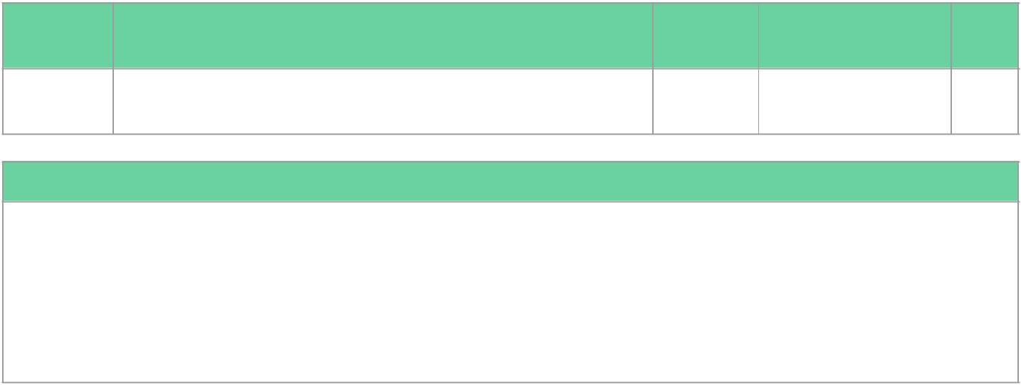

ا ﻟ ﺘ ﻤ ﻬ ﻴ ﺪ

-1 ﺗ ﻘ ﻮ ﻳ ﻢ ا ﻟ ﻤ ﻌ ﺮ ﻓ ﺔ ا ﻟ ﺴ ﺎ ﺑ ﻘ ﺔ : ا ﻋ ﺮ ض ﻋ ﻠ ﻰ ا ﻟ ﻄ ﺎ ﻟ ﺒ ﺎ ت ﺻ ﻮ ر ا ﻟ ﻤ ﺨ ﻠ ﻮ ﻗ ﺎ ت ﺣ ﻴ ﺔ ﻓ ﻲ ﺑ ﻴ ﺌ ﺎ ﺗ ﻬ ﺎ ا ﻟ ﻄ ﺒ ﻴ ﻌ ﻴ ﺔ

-2 ا ﻧ ﻈ ﺮ و أ ﺗ ﺴ ﺎ ء ل : أ د ع ا ﻟ ﻄ ﺎ ﻟ ﺒ ﺎ ت ﻳ ﺘ ﻨ ﺎ ﻗ ﺸ ﻦ ﺣ ﻮ ل ﻣ ﺤ ﺘ ﻮ ى " ا ﻧ ﻈ ﺮ و أ ﺗ ﺴ ﺎ ء ل "

3 -إ ﺛ ﺎ ر ة ا ﻻ ﻫ ﺘ ﻤ ﺎ م ؛ اﻋﺮض ﻋﻠﻲ اﻟﻄﻼب ﺻﻮرا ﻋﻦ ﻣﻮﻗﻊ اﻟﻤﺪرﺳﺔ ﻗﺒﻞ ان ﺗﺒﻨﻲ أو أي ﺑﻨﺎء آﺧﺮ ﻣﺒﻴﻨﺎ ﻣﺎ ﻛﺎن ﻋﻠﻴﻪ ﺳﺎﺑﻘﺎ وﻛﻴﻒ أﺻﺒﺢ ﺛﻢ أﺳﺄل

ا ﻟ ﻬ ﺪ ف ا ﻷ و ل ﻳ ﺤ ﻠ ﻞ ﻛ ﻴ ﻒ ﻳ ﻤ ﻜ ﻦ أ ن ﺗ ﺴ ﺒ ﺐ ا ﻟ ﺘ ﻐ ﻴ ﺮ ا ت ﻓ ﻲ ا ﻟ ﻨ ﻈ ﺎ م ا ﻟ ﺒ ﻴ ﺌ ﻲ إ ﻧ ﻘ ﺮ ا ض ا ﻟ ﻤ ﺨ ﻠ ﻮ ق ا ﻟ ﺤ ﻲ
ا ﻟ ﺰ ﻣ ﻦ ا ﻟ ﻤ ﻘ ﺘ ﺮ ح 3 3

ﻣﺴﺘﻮى اﻟﻬﺪف اﺳﺘﺪﻻل
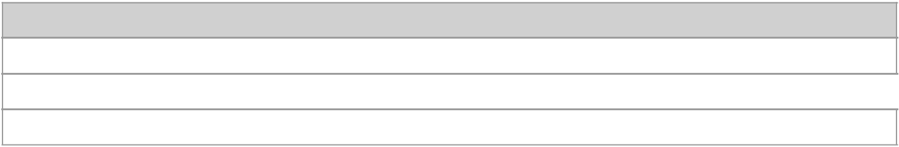

ا ﻻ ﺳ ﺘ ﺮ ا ﺗ ﻴ ﺠ ﻴ ﺎ ت

اﻟﺘﻌﻠﻢ اﻟﺘﻌﺎوﻧﻲ

ﻋﻘﻮد اﻟﺘﻌﻠﻢ

ﺳﻜﺎﻣﺒﺮ
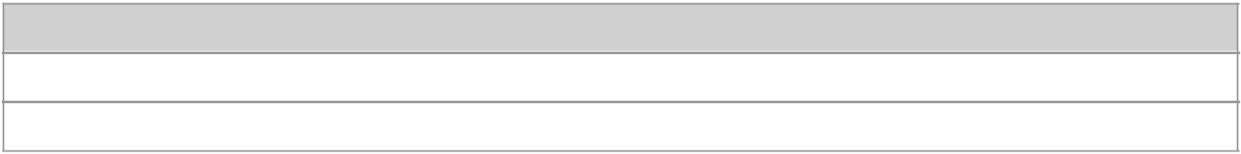

ا ﻟ ﻮ ﺳ ﺎ ﺋ ﻞ ا ﻟ ﺘ ﻌ ﻠ ﻴ ﻤ ﻴ ﺔ

اﻟﺼﻮر اﻟﺘﻌﻠﻴﻤﻴﺔ

اﻟﺰﻳﺎرات اﻟﻤﻴﺪاﻧﻴﺔ

ا ﻟ ﻬ ﺪ ف ا ﻟ ﺜ ﺎ ﻧ ﻰ ﻳ ﺼ ﻒ ا ﻟ ﺘ ﻐ ﻴ ﺮ ا ت ا ﻟ ﻄ ﺒ ﻴ ﻌ ﻴ ﺔ و ا ﻟ ﺘ ﻐ ﻴ ﺮ ا ت ا ﻟ ﺘ ﻲ ﻳ ﺤ ﺪ ﺛ ﻬ ﺎ ا ﻹ ﻧ ﺴ ﺎ ن ﻓ ﻲ ا ﻟ ﻨ ﻈ ﺎ م ا ﻟ ﺒ ﻴ ﺌ ﻲ
ا ﻟ ﺰ ﻣ ﻦ ا ﻟ ﻤ ﻘ ﺘ ﺮ ح 3 3

ﻣﺴﺘﻮى اﻟﻬﺪف ﻓﻬﻢ

ا ﻻ ﺳ ﺘ ﺮ ا ﺗ ﻴ ﺠ ﻴ ﺎ ت

اﻟﺘﻌﻠﻢ اﻟﺘﻌﺎوﻧﻲ

ﻋﻘﻮد اﻟﺘﻌﻠﻢ

ﺳﻜﺎﻣﺒﺮ

ا ﻟ ﻮ ﺳ ﺎ ﺋ ﻞ ا ﻟ ﺘ ﻌ ﻠ ﻴ ﻤ ﻴ ﺔ

اﻟﺼﻮر اﻟﺘﻌﻠﻴﻤﻴﺔ

اﻟﺰﻳﺎرات اﻟﻤﻴﺪاﻧﻴﺔ

ا ﻹ ر ﺷ ﺎ د ا ت/ ا ﻟ ﻤ ﻼ ﺣ ﻈ ﺎ ت

  - ﺪ د

- ﻟ ﺤ ﺼ ﺺ

1

ﺻﻔﺤﺔ 1 ﻣﻦ 2

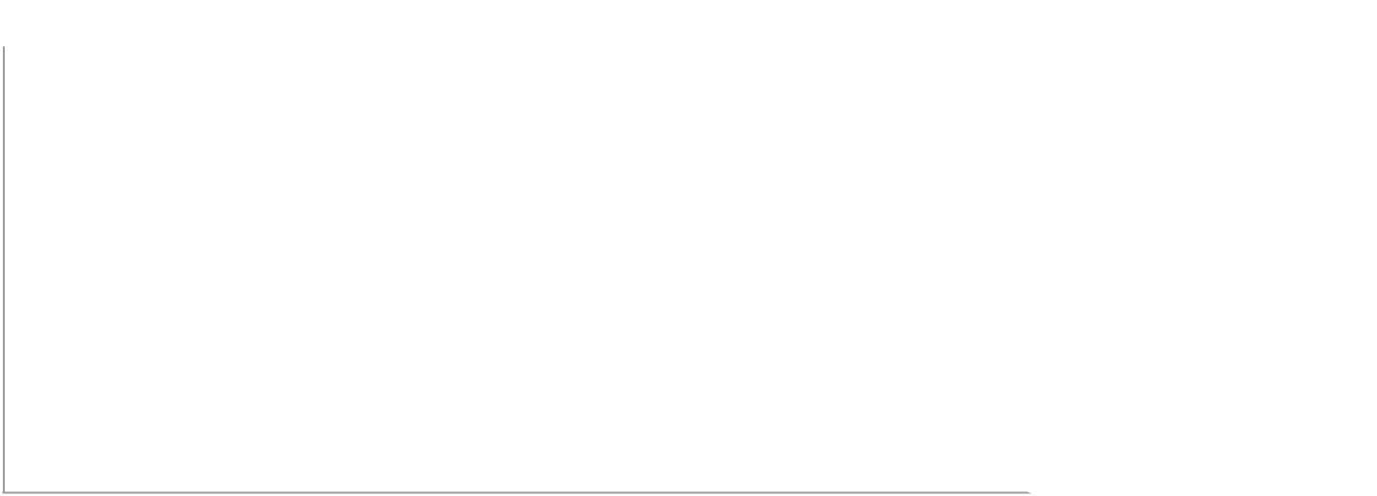
ﻳﻄﻠﺐ اﻟﻤﻌﻠﻢ ﻣﻦ اﻟﻄﻼب ﺑﺈﻟﻘﺎء ﻧﻈﺮة ﻋﺎﻣﺔ ﻋﻠﻲ اﻟﺪرس ﺑﻘﺮاءة اﻟﻌﻨﺎوﻳﻦ وﻣﻄﺎﻟﻌﺔ اﻟﺼﻮر وﺗﺸﺠﻴﻌﻬﻢ ﻋﻠﻲ ﺗﻮﻗﻊ ﻣﺎ ﺳﻴﺘﻌﻠﻤﻮﻧﻪ ﻓﻲ ﻫﺬا اﻟﺪرس.

ﻳﻌﺮف اﻟﻄﺎﻟﺐ ﻛﻞ ﻣﻔﺮدة ﺟﺪﻳﺪة ﺗﺮد ﻓﻲ اﻟﺪرس ﺛﻢ اﻃﻠﺐ ﻣﻦ اﻟﻄﻼب اﻟﺒﺤﺚ ﻋﻦ

اﻟﻤﻔﺮدة ﻓﻲ اﻟﺪرس ﻣﻊ ﺗﻌﺮﻳﻔﻬﺎ

ﻻﺑﺪ أن ﻳﻄﺒﻖ اﻟﻤﻌﻠﻢ ﻣﻬﺎرات اﻟﻘﺮاءة واﻟﻤﻨﻈﻢ اﻟﺘﺨﻄﻴﻄﻲ ﻛﻤﺎ ورد ﻓﻲ دﻟﻴﻞ اﻟﻤﻌﻠﻢ .

ﻳﻜﻠﻒ اﻟﻤﻌﻠﻢ اﻟﻄﻼب ﺑﺘﻌﺒﺌﺔ اﻟﻤﻨﻈﻢ اﻟﺘﺨﻄﻴﻄﻲ ﺑﻌﺪ ﻗﺮاءة ﻛﻞ درس وﻳﻤﻜﻦ اﻻﺳﺘﻌﺎﻧﺔ ﺑﺄﺳﺌﻠﺔ أﺧﺘﺒﺮ ﻧﻔﺴﻲ .

ﻳﻘﻮم اﻟﻤﻌﻠﻢ ﺑﺘﻮﺿﻴﺢ اﻟﻤﻔﺮدات وﺗﻄﻮﻳﺮﻫﺎ وﻣﻨﺎﻗﺸﺘﻬﺎ ﻗﺒﻞ اﻟﺒﺪء ﻓﻲ ﻣﻨﺎﻗﺸﺔ ﻣﺤﺘﻮى ﻫﺬا اﻟﺪرس .

ﻳﻄﻠﺐ ﻟﻤﻌﻠﻢ ﻣﻦ اﻟﻄﻼب اﻟﻌﻤﻞ ﻓﻲ ﻣﺠﻤﻮﻋﺎت ﺛﻨﺎﺋﻴﺔ ﻟﻠﺒﺤﺚ ﻋﻦ اﻟﺰﻫﺮة وﻳﺮﺳﻤﻮﻧﻬﺎ . ﻳﻄﻠﺐ اﻟﻤﻌﻠﻢ ﻣﻦ اﻟﻄﻼب ﺑﺎﻟﻨﻈﺮ إﻟﻲ اﻟﺼﻮر واﻷﺷﻜﺎل واﻟﺮﺳﻮم ﺛﻢ ﻳﺴﺄل اﻟﻄﺎﻟﺐ ﻛﻤﺎ ﻫﻮ ﻣﻮﺿﺢ ﻓﻲ دﻟﻴﻞ اﻟﻤﻌﻠﻢ.

ﻳﺘﺄﻣﻞ اﻟﻄﻼب ﻓﻲ ﺻﻮر اﻟﺪرس وﻣﻠﺨﺼﺎﺗﻬﺎ ﻟﻤﺮاﺟﻌﺔ أﻫﻢ اﻷﻓﻜﺎر اﻟﺘﻲ وردت ﻓﻲ اﻟﺪرس

ا ﻋ ﺪ ا د ﺷﺮﻛﺔ ﺗﻄﻮﻳﺮ ﻟﻠﺨﺪﻣﺎت اﻟﺘﻌﻠﻴﻤﻴﺔ
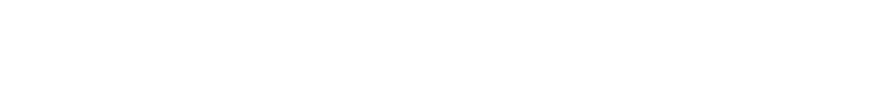

ﺗ ﻢ إ ﻋ ﺪ ا د ا ﻟ ﺨ ﻄ ﺔ ﺑ ﺎ ﺳ ﺘ ﺨ ﺪ ا م ﺑ ﻮ ا ﺑ ﺔ ﻋ ﻴ ﻦ https: / /ien. edu. sa

ﺻﻔﺤﺔ 2 ﻣﻦ 2

هـ
ا ﻟ ﻤ ﺎ د ة | ﻣ ﻮ ﺿ ﻮ ع | ا ﻟ ﺘ ﺎ ر ﻳ ﺦ | ا ﻟ ﺼ ﻒ و ا ﻟ ﻤ ﺮ ﺣ ﻠ ﺔ | ﻋ ﺪ د
ا ﻟ ﻤ ﺎ د ة | ا ﻟ ﺪ ر س | ا ﻟ ﺘ ﺎ ر ﻳ ﺦ | ا ﻟ ﺼ ﻒ و ا ﻟ ﻤ ﺮ ﺣ ﻠ ﺔ | ا ﻟ ﺤ ﺼ ﺺ
اﻟﻌﻠﻮماﻟﺘﻜﺎﺛﺮ |  | 13/12/1439 | اﻟﺘﻌﻠﻴﻢ اﻟﻌﺎم-اﻟﻤﺮﺣﻠﺔ اﻻﺑﺘﺪاﺋﻴﺔ-اﻟﺼﻒ اﻟﺨﺎﻣﺲ اﻻﺑﺘﺪاﺋﻲ-اﻟﻔﺼﻞ اﻟﺪراﺳﻲ | 3
 |  | 13/12/1439 | اﻷول | 3
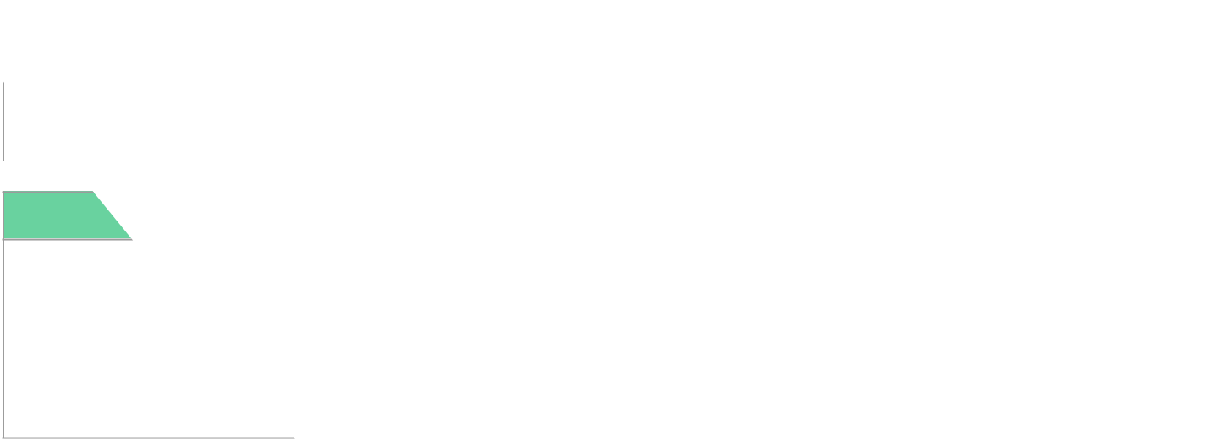

ا ﻟ ﺘ ﻤ ﻬ ﻴ ﺪ

ﺗﻘﻮﻳﻢ اﻟﻤﻌﺮﻓﻪ اﻟﺴﺎﺑﻘﻪ

اﻧﻈﺮ وأﺗﺴﺎءل : اﻟﻨﻈﺮ ﻟﻠﺼﻮره وﻗﺮاءه اﻟﺴﺆال واﻹﺟﺎﺑﻪ ﻋﻠﻴﻪ

اﻃﻠﺐ ﻣﻦ اﻟﻄﺎﻟﺒﺎت اﻟﻨﻈﺮ ﻟﻤﺠﻤﻮﻋﻪ ﺻﻮروﺗﻮﻗﻊ ﻣﻮﺿﻮع اﻟﺪرس ﻣﻦ ﺧﻼل ﻃﺮح اﻷﺳﺌﻠﻪ

ا ﻟ ﻬ ﺪ ف ا ﻷ و ل | ﻳ ﺸ ﺮ ح ا ﻟ ﺘ ﻜ ﺎ ﺛ ﺮ ا ﻟ ﺠ ﻨ ﺴ ﻲ و ا ﻟ ﻼ ﺟ ﻨ ﺴ ﻲ
ا ﻟ ﺰ ﻣ ﻦ ا ﻟ ﻤ ﻘ ﺘ ﺮ ح | 2 7
ﻣﺴﺘﻮى اﻟﻬﺪف ﻓﻬﻢ
ا ﻻ ﺳ ﺘ ﺮ ا ﺗ ﻴ ﺠ ﻴ ﺎ ت
ﺗﺤﺪﻳﺪ أوﺟﻪ اﻟﺸﺒﻪ واﻻﺧﺘﻼف
اﻟﺮؤوس اﻟﻤﺮﻗﻤﺔ
اﻟﺘﻌﻠﻢ اﻟﺘﻌﺎوﻧﻲ
اﻟﺘﻌﻠﻢ ﺑﺎﻻﻛﺘﺸﺎف
ا ﻟ ﻮ ﺳ ﺎ ﺋ ﻞ ا ﻟ ﺘ ﻌ ﻠ ﻴ ﻤ ﻴ ﺔ
اﻟﺼﻮر اﻟﺘﻌﻠﻴﻤﻴﺔ
ا ﻟ ﻬ ﺪ ف ا ﻟ ﺜ ﺎ ﻧ ﻰ | ﻳ ﻘ ﺎ ر ن ﺑ ﻴ ﻦ ا ﻟ ﺘ ﻜ ﺎ ﺛ ﺮ ا ﻟ ﺠ ﻨ ﺴ ﻲ و ا ﻟ ﻼ ﺟ ﻨ ﺴ ﻲ
ا ﻟ ﺰ ﻣ ﻦ ا ﻟ ﻤ ﻘ ﺘ ﺮ ح | 2 7
ﻣﺴﺘﻮى اﻟﻬﺪف ﺗﻄﺒﻴﻖ
ا ﻻ ﺳ ﺘ ﺮ ا ﺗ ﻴ ﺠ ﻴ ﺎ ت
ﺗﺤﺪﻳﺪ أوﺟﻪ اﻟﺸﺒﻪ واﻻﺧﺘﻼف
اﻟﺘﻌﻠﻢ اﻟﺘﻌﺎوﻧﻲ
اﻟﺘﻌﻠﻢ ﺑﺎﻻﻛﺘﺸﺎف
ا ﻟ ﻮ ﺳ ﺎ ﺋ ﻞ ا ﻟ ﺘ ﻌ ﻠ ﻴ ﻤ ﻴ ﺔ
اﻟﺼﻮر اﻟﺘﻌﻠﻴﻤﻴﺔ
ا ﻹ ر ﺷ ﺎ د ا ت/ ا ﻟ ﻤ ﻼ ﺣ ﻈ ﺎ ت
ا ﺳ ﻢ ا ﻟ ﻤ ﻌ ﺪ | ﺳﻠﻄﺎﻧﻪ ﻣﺤﻴﻤﻴﺪ ﺑﺮاك اﻟﻨﻔﻴﻌﻲ
 | ﺗ ﻢ إ ﻋ ﺪ ا د ا ﻟ ﺨ ﻄ ﺔ ﺑ ﺎ ﺳ ﺘ ﺨ ﺪ ا م ﺑ ﻮ ا ﺑ ﺔ ﻋ ﻴ ﻦ https: / /ien. edu. sa


ﺻﻔﺤﺔ 1 ﻣﻦ 1

هـ
ا ﻟ ﻤ ﺎ د ة | ﻣ ﻮ ﺿ ﻮ ع | ا ﻟ ﺘ ﺎ ر ﻳ ﺦ | ا ﻟ ﺼ ﻒ و ا ﻟ ﻤ ﺮ ﺣ ﻠ ﺔ | ﻋ ﺪ د
ا ﻟ ﻤ ﺎ د ة | ا ﻟ ﺪ ر س | ا ﻟ ﺘ ﺎ ر ﻳ ﺦ | ا ﻟ ﺼ ﻒ و ا ﻟ ﻤ ﺮ ﺣ ﻠ ﺔ | ا ﻟ ﺤ ﺼ ﺺ
اﻟﻌﻠﻮماﻟﺘﻜﻴﻒ واﻟﺒﻘﺎء |  | 13/12/1439 | اﻟﺘﻌﻠﻴﻢ اﻟﻌﺎم-اﻟﻤﺮﺣﻠﺔ اﻻﺑﺘﺪاﺋﻴﺔ-اﻟﺼﻒ اﻟﺨﺎﻣﺲ اﻻﺑﺘﺪاﺋﻲ-اﻟﻔﺼﻞ اﻟﺪراﺳﻲ | 3
 |  | 13/12/1439 | اﻷول | 3
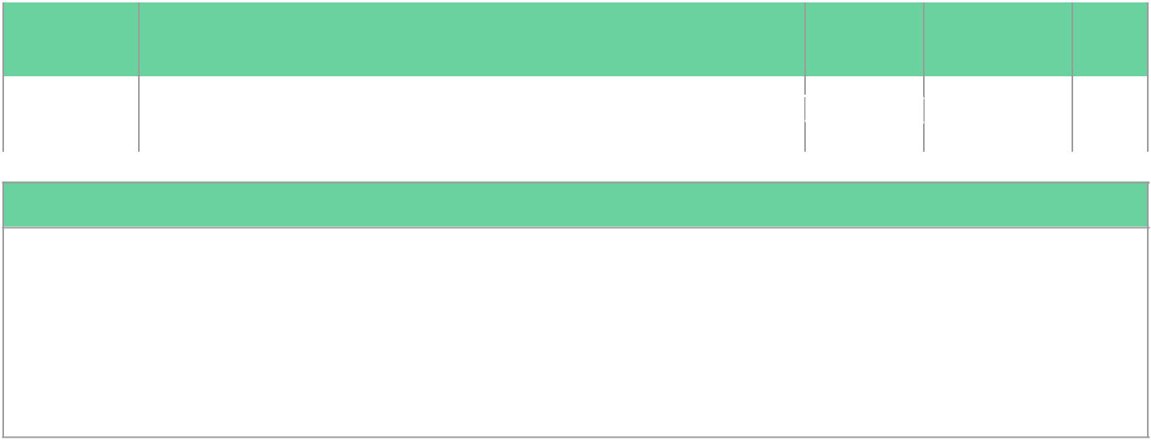

ا ﻟ ﺘ ﻤ ﻬ ﻴ ﺪ

-1 ﺗ ﻘ ﻮ ﻳ ﻢ ا ﻟ ﻤ ﻌ ﺮ ﻓ ﺔ ا ﻟ ﺴ ﺎ ﺑ ﻘ ﺔ : ا ﻋ ﺮ ض ﻋ ﻠ ﻰ ا ﻟ ﻄ ﺎ ﻟ ﺒ ﺎ ت ﺻ ﻮ ر ا ﻟ ﻤ ﺨ ﻠ ﻮ ﻗ ﺎ ت ﺣ ﻴ ﺔ ﻓ ﻲ ﺑ ﻴ ﺌ ﺎ ﺗ ﻬ ﺎ ا ﻟ ﻄ ﺒ ﻴ ﻌ ﻴ ﺔ

-2 ا ﻧ ﻈ ﺮ و أ ﺗ ﺴ ﺎ ء ل : أ د ع ا ﻟ ﻄ ﺎ ﻟ ﺒ ﺎ ت ﻳ ﺘ ﻨ ﺎ ﻗ ﺸ ﻦ ﺣ ﻮ ل ﻣ ﺤ ﺘ ﻮ ى " ا ﻧ ﻈ ﺮ و أ ﺗ ﺴ ﺎ ء ل "

3 -ﺇﺛﺎﺭﺓ ﺍﻻﻫﺗﻣﺎﻡ ؛ ﻳﺑﺄ ﺍﻟﻣﻌﻠﻡ ﺑﻌﺭﺽ ﺗﻭﺿﺣﻲ ﻭﺃﻋﺭﺽ ﻋﻠﻰ ﺍﻟﻁﻼﺏ ﺻﻭﺭ ﻟﻌﻧﺎﻛﺏ ﺃﻭ ﺣﺷﺭﺍﺕ ﺗﻘﻭﻡ ﺑﻌﻣﻠﻳﺔ ﺍﻟﺗﻣﻭﻳﻪ ﻭﻳﺗﺑﻊ ﺍﻻﺳﺋﻠﻪ ﺍﻟﻣﻭﺟﻭﺩﺓ ﻓﻲ ﺩﻟﻳﻝ ﺍﻟﻣﻌﻠﻡ .

ا ﻟ ﻬ ﺪ ف ا ﻷ و ل | ﻳ ﻮ ﺿ ﺢ ا ﻟ ﺘ ﻜ ﻴ ﻒ ا ﻟ ﺘ ﺮ ﻛ ﻴ ﺒ ﻲ و ا ﻟ ﺴ ﻠ ﻮ ﻛ ﻲ
ا ﻟ ﺰ ﻣ ﻦ ا ﻟ ﻤ ﻘ ﺘ ﺮ ح | 3 3
ﻣﺴﺘﻮى اﻟﻬﺪف ﻓﻬﻢ
ا ﻻ ﺳ ﺘ ﺮ ا ﺗ ﻴ ﺠ ﻴ ﺎ ت
ﺣﻞ اﻟﻤﺸﻜﻼت
ﺧﺮاﺋﻂ اﻟﻤﻔﺎﻫﻴﻢ
ا ﻟ ﻮ ﺳ ﺎ ﺋ ﻞ ا ﻟ ﺘ ﻌ ﻠ ﻴ ﻤ ﻴ ﺔ
اﻟﻠﻮﺣﺎت اﻟﺘﻌﻠﻴﻤﻴﺔ
ا ﻟ ﻬ ﺪ ف ا ﻟ ﺜ ﺎ ﻧ ﻰ | ﻳ ﺼ ﻒ ﺗ ﻜ ﻴ ﻔ ﺎ ت ا ﻟ ﻨ ﺒ ﺎ ت و ﺗ ﻜ ﻴ ﻔ ﺎ ت ا ﻟ ﺤ ﻴ ﻮ ا ﻧ ﺎ ت ا ﻟ ﺘ ﻲ ﻻ ﺗ ﺸ ﻤ ﻞ ا ﻟ ﺘ ﻤ ﻮ ﻳ ﻪ و ا ﻟ ﻤ ﺤ ﺎ ﻛ ﺎ ة
ا ﻟ ﺰ ﻣ ﻦ ا ﻟ ﻤ ﻘ ﺘ ﺮ ح | 3 3
ﻣﺴﺘﻮى اﻟﻬﺪف ﻓﻬﻢ
ا ﻻ ﺳ ﺘ ﺮ ا ﺗ ﻴ ﺠ ﻴ ﺎ ت
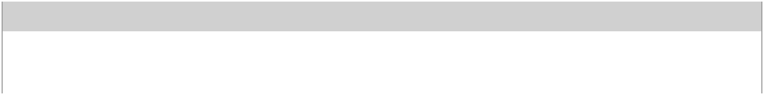
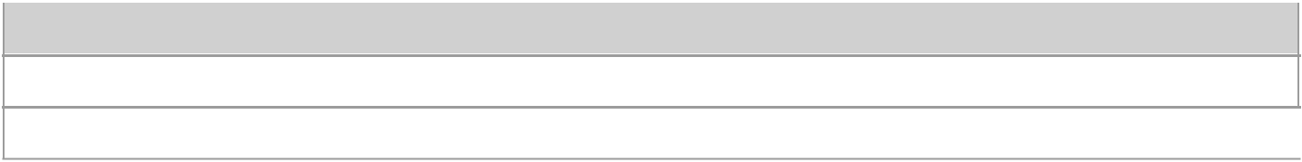

اﺳﺘﺮاﺗﻴﺠﺔ اﻟﺤﻞ اﻹﺑﺪاﻋﻲ ﻟﻠﻤﺸﻜﻼت

ﺧﺮاﺋﻂ اﻟﻤﻔﺎﻫﻴﻢ

ا ﻟ ﻮ ﺳ ﺎ ﺋ ﻞ ا ﻟ ﺘ ﻌ ﻠ ﻴ ﻤ ﻴ ﺔ

اﻟﻠﻮﺣﺎت اﻟﺘﻌﻠﻴﻤﻴﺔ
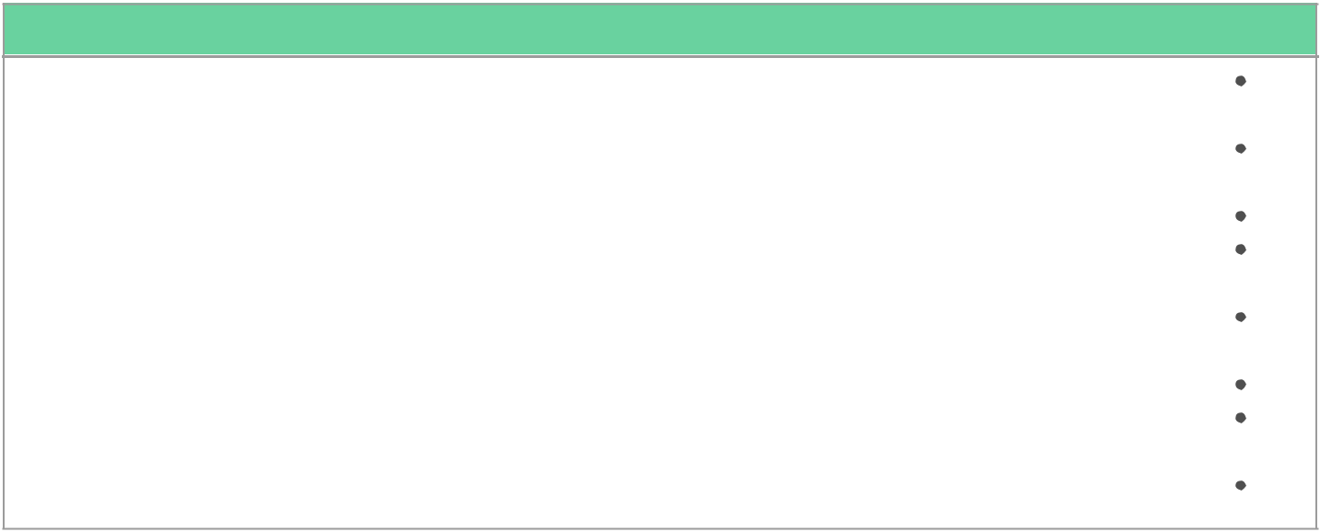

ا ﻹ ر ﺷ ﺎ د ا ت/ ا ﻟ ﻤ ﻼ ﺣ ﻈ ﺎ ت

ﻳﻄﻠﺐ اﻟﻤﻌﻠﻢ ﻣﻦ اﻟﻄﻼب ﺑﺈﻟﻘﺎء ﻧﻈﺮة ﻋﺎﻣﺔ ﻋﻠﻲ اﻟﺪرس ﺑﻘﺮاءة اﻟﻌﻨﺎوﻳﻦ وﻣﻄﺎﻟﻌﺔ اﻟﺼﻮر وﺗﺸﺠﻴﻌﻬﻢ ﻋﻠﻲ ﺗﻮﻗﻊ ﻣﺎ ﺳﻴﺘﻌﻠﻤﻮﻧﻪ ﻓﻲ ﻫﺬا اﻟﺪرس.

ﻳﻌﺮف اﻟﻄﺎﻟﺐ ﻛﻞ ﻣﻔﺮدة ﺟﺪﻳﺪة ﺗﺮد ﻓﻲ اﻟﺪرس ﺛﻢ اﻃﻠﺐ ﻣﻦ اﻟﻄﻼب اﻟﺒﺤﺚ ﻋﻦ

اﻟﻤﻔﺮدة ﻓﻲ اﻟﺪرس ﻣﻊ ﺗﻌﺮﻳﻔﻬﺎ

ﻻﺑﺪ أن ﻳﻄﺒﻖ اﻟﻤﻌﻠﻢ ﻣﻬﺎرات اﻟﻘﺮاءة واﻟﻤﻨﻈﻢ اﻟﺘﺨﻄﻴﻄﻲ ﻛﻤﺎ ورد ﻓﻲ دﻟﻴﻞ اﻟﻤﻌﻠﻢ .

ﻳﻜﻠﻒ اﻟﻤﻌﻠﻢ اﻟﻄﻼب ﺑﺘﻌﺒﺌﺔ اﻟﻤﻨﻈﻢ اﻟﺘﺨﻄﻴﻄﻲ ﺑﻌﺪ ﻗﺮاءة ﻛﻞ درس وﻳﻤﻜﻦ اﻻﺳﺘﻌﺎﻧﺔ ﺑﺄﺳﺌﻠﺔ أﺧﺘﺒﺮ ﻧﻔﺴﻲ .

ﻳﻘﻮم اﻟﻤﻌﻠﻢ ﺑﺘﻮﺿﻴﺢ اﻟﻤﻔﺮدات وﺗﻄﻮﻳﺮﻫﺎ وﻣﻨﺎﻗﺸﺘﻬﺎ ﻗﺒﻞ اﻟﺒﺪء ﻓﻲ ﻣﻨﺎﻗﺸﺔ ﻣﺤﺘﻮى ﻫﺬا اﻟﺪرس .

ﻳﻄﻠﺐ ﻟﻤﻌﻠﻢ ﻣﻦ اﻟﻄﻼب اﻟﻌﻤﻞ ﻓﻲ ﻣﺠﻤﻮﻋﺎت ﺛﻨﺎﺋﻴﺔ ﻟﻠﺒﺤﺚ ﻋﻦ اﻟﺰﻫﺮة وﻳﺮﺳﻤﻮﻧﻬﺎ . ﻳﻄﻠﺐ اﻟﻤﻌﻠﻢ ﻣﻦ اﻟﻄﻼب ﺑﺎﻟﻨﻈﺮ إﻟﻲ اﻟﺼﻮر واﻷﺷﻜﺎل واﻟﺮﺳﻮم ﺛﻢ ﻳﺴﺄل اﻟﻄﺎﻟﺐ ﻛﻤﺎ ﻫﻮ ﻣﻮﺿﺢ ﻓﻲ دﻟﻴﻞ اﻟﻤﻌﻠﻢ.

ﻳﺘﺄﻣﻞ اﻟﻄﻼب ﻓﻲ ﺻﻮر اﻟﺪرس وﻣﻠﺨﺼﺎﺗﻬﺎ ﻟﻤﺮاﺟﻌﺔ أﻫﻢ اﻷﻓﻜﺎر اﻟﺘﻲ وردت ﻓﻲ اﻟﺪرس

ﺻﻔﺤﺔ 1 ﻣﻦ 2

ا ﻋ ﺪ ا د ﺷﺮﻛﺔ ﺗﻄﻮﻳﺮ ﻟﻠﺨﺪﻣﺎت اﻟﺘﻌﻠﻴﻤﻴﺔ
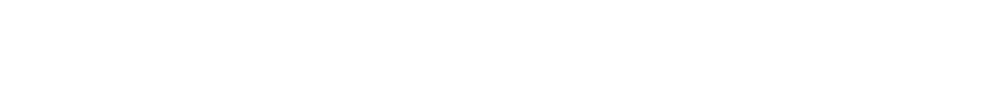

ﺗ ﻢ إ ﻋ ﺪ ا د ا ﻟ ﺨ ﻄ ﺔ ﺑ ﺎ ﺳ ﺘ ﺨ ﺪ ا م ﺑ ﻮ ا ﺑ ﺔ ﻋ ﻴ ﻦ https: / /ien. edu. sa

ﺻﻔﺤﺔ 2 ﻣﻦ 2

هـ
ا ﻟ ﻤ ﺎ د ة | ﻣ ﻮ ﺿ ﻮ ع ا ﻟ ﺪ ر س | ا ﻟ ﺘ ﺎ ر ﻳ ﺦ | ا ﻟ ﺼ ﻒ و ا ﻟ ﻤ ﺮ ﺣ ﻠ ﺔ
اﻟﻌﻠﻮم | اﻟﺪورات ﻓﻲ اﻷﻧﻈﻤﺔ | 13/12/1439 | اﻟﺘﻌﻠﻴﻢ اﻟﻌﺎم-اﻟﻤﺮﺣﻠﺔ اﻻﺑﺘﺪاﺋﻴﺔ-اﻟﺼﻒ اﻟﺨﺎﻣﺲ اﻻﺑﺘﺪاﺋﻲ-اﻟﻔﺼﻞ
اﻟﻌﻠﻮم | اﻟﺒﻴﺌﻴﺔ | 13/12/1439 | اﻟﺪراﺳﻲ اﻷول
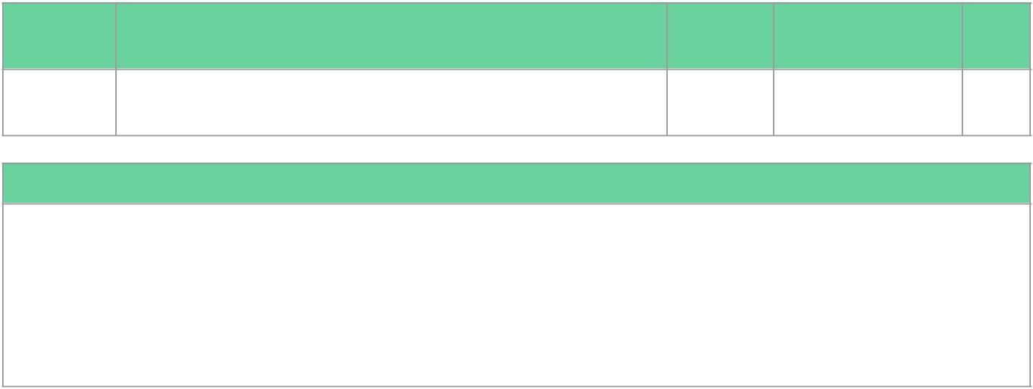

ا ﻟ ﺘ ﻤ ﻬ ﻴ ﺪ

-1 ﺗ ﻘ ﻮ ﻳ ﻢ ا ﻟ ﻤ ﻌ ﺮ ﻓ ﺔ ا ﻟ ﺴ ﺎ ﺑ ﻘ ﺔ : اﻃﻠﺐ ﻣﻦ اﻟﻄﺎﻟﺒﺎت ﻣﺮاﺟﻌﺔ ﻣﻔﻬﻮم اﻟﺠﻤﺎﻋﺔ اﻟﺤﻴﻮﻳﺔ ﻓﻲ اﻟﻨﻈﺎم اﻟﺒﻴﺌﻲ .

2 -ا ﻧ ﻈ ﺮ و أ ﺗ ﺴ ﺎ ء ل : أ و ﺟ ﻪ ا ﻧ ﺘ ﺒ ﺎ ه ا ﻟ ﻄ ﺎ ﻟ ﺒ ﺎ ت إ ﻟ ﻰ ا ﻟ ﺴ ﺆ ا ل ا ﻟ ﻤ ﻜ ﺘ ﻮ ب ﺗ ﺤ ﺖ" ا ﻧ ﻈ ﺮ و أ ﺗ ﺴ ﺎ ء

-3 ﺛ ﺎ ر ة ا ﻻ ﻫ ﺘ ﻤ ﺎ م :أ ﺑ ﺪ ء ﺑ ﻌ ﺮ ض ﺗ ﻮ ﺿ ﻴ ﺤ ﻲ و ا و ﺿ ﺢ ﻟ ﻠ ﻄ ﻼ ب أ ن ا ﻟ ﻤ ﺎ ء ﻋ ﻠ ﻰ ﺳ ﻄ ﺢ ا ﻷ ر ض ﻳ ﻮ ﺟ ﺪ ﻓ ﻲ ﺛ ﻼ ث ﺣ ﺎ ﻻ ت ﺻ ﻠ ﺐ و و ﺳ ﺎ ﺋ ﻞ و و ﻏ ﺎ ز ﻳ ﺔ

ا ﻟ ﻬ ﺪ ف ا ﻷ و ل | ﻳ ﺒ ﻴ ﻦ ﻣ ﺮ ا ﺣ ﻞ د و ر ة ﻛ ﻞ ﻣ ﻦ ا ﻟ ﻤ ﺎ ء و ا ﻟ ﻜ ﺮ ﺑ ﻮ ن و ا ﻟ ﻨ ﻴ ﺘ ﺮ و ﺟ ﻴ ﻦ ﻓ ﻲ ا ﻟ ﻄ ﺒ ﻴ ﻌ ﺔ و أ ﻫ ﻤ ﻴ ﺘ ﻬ ﺎ
ا ﻟ ﺰ ﻣ ﻦ ا ﻟ ﻤ ﻘ ﺘ ﺮ ح | 3 3
ﻣﺴﺘﻮى اﻟﻬﺪف ﻓﻬﻢ
ا ﻻ ﺳ ﺘ ﺮ ا ﺗ ﻴ ﺠ ﻴ ﺎ ت
اﻟﺘﻌﻠﻢ ﺑﺎﻻﻛﺘﺸﺎف
ﺟﺪول اﻟﺘﻌﻠﻢ K-W-L
اﻟﻌﺼﻒ اﻟﺬﻫﻨﻲ
ﻓﻜﺮ ، زاوج، ﺷﺎرك
ا ﻟ ﻮ ﺳ ﺎ ﺋ ﻞ ا ﻟ ﺘ ﻌ ﻠ ﻴ ﻤ ﻴ ﺔ
اﻟﺼﻮر اﻟﺘﻌﻠﻴﻤﻴﺔ
اﻟﻤﻜﺘﺒﺔ اﻟﻤﺪرﺳﻴﺔ
ا ﻟ ﻬ ﺪ ف ا ﻟ ﺜ ﺎ ﻧ ﻰ | ﻳ ﻮ ﺿ ﺢ ﻛ ﻴ ﻒ ﻳ ﻔ ﻴ ﺪ إ ﻋ ﺎ د ة ا ﻟ ﺘ ﺪ و ﻳ ﺮ و ﺗ ﻜ ﻮ ن ا ﻟ ﺪ ﺑ ﺎ ل ﻳ ﻔ ﻴ ﺪ ا ن ﻓ ﻲ ا ﻟ ﻨ ﻈ ﺎ م ا ﻟ ﺒ ﻴ ﺌ ﻲ
ا ﻟ ﺰ ﻣ ﻦ ا ﻟ ﻤ ﻘ ﺘ ﺮ ح | 3 3
ﻣﺴﺘﻮى اﻟﻬﺪف ﻓﻬﻢ
ا ﻻ ﺳ ﺘ ﺮ ا ﺗ ﻴ ﺠ ﻴ ﺎ ت
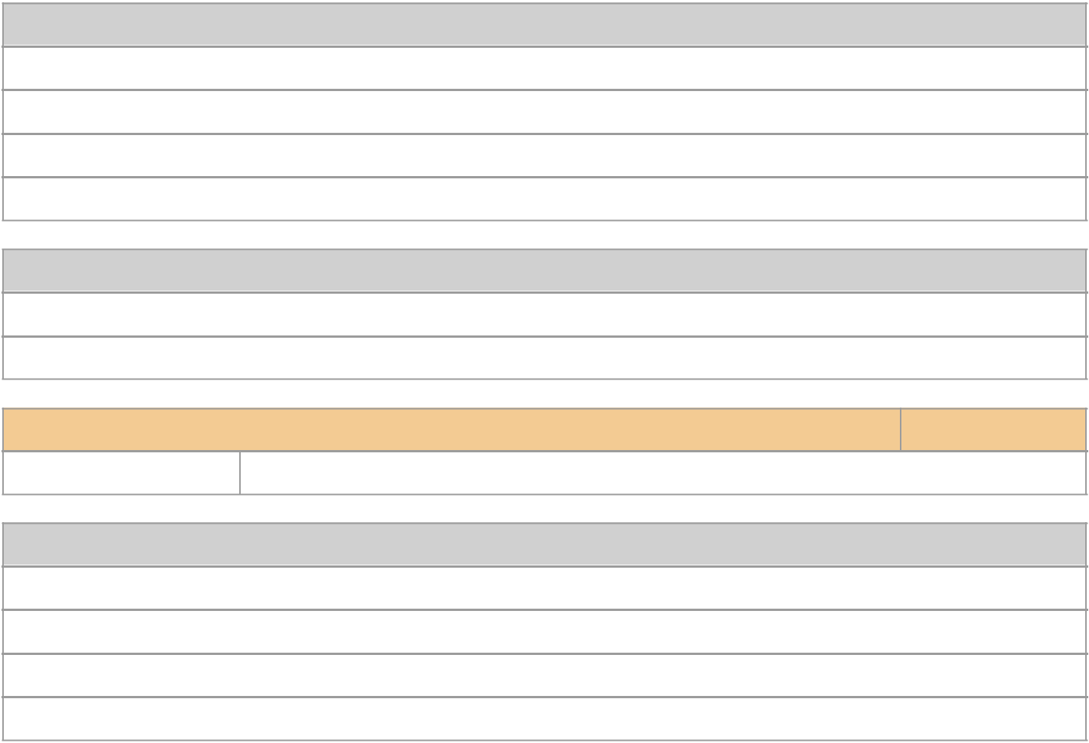

اﻟﺘﻌﻠﻢ ﺑﺎﻻﻛﺘﺸﺎف

ﺟﺪول اﻟﺘﻌﻠﻢ K-W-L

اﻟﻌﺼﻒ اﻟﺬﻫﻨﻲ

ﻓﻜﺮ ، زاوج، ﺷﺎرك

ا ﻟ ﻮ ﺳ ﺎ ﺋ ﻞ ا ﻟ ﺘ ﻌ ﻠ ﻴ ﻤ ﻴ ﺔ

اﻟﺼﻮر اﻟﺘﻌﻠﻴﻤﻴﺔ

اﻟﻤﻜﺘﺒﺔ اﻟﻤﺪرﺳﻴﺔ

ا ﻹ ر ﺷ ﺎ د ا ت/ ا ﻟ ﻤ ﻼ ﺣ ﻈ ﺎ ت

  - ﺪ د

- ﻟ ﺤ ﺼ ﺺ

2

ﺻﻔﺤﺔ 1 ﻣﻦ 2


ﻳﻄﻠﺐ اﻟﻤﻌﻠﻢ ﻣﻦ اﻟﻄﻼب ﺑﺈﻟﻘﺎء ﻧﻈﺮة ﻋﺎﻣﺔ ﻋﻠﻲ اﻟﺪرس ﺑﻘﺮاءة اﻟﻌﻨﺎوﻳﻦ وﻣﻄﺎﻟﻌﺔ اﻟﺼﻮر وﺗﺸﺠﻴﻌﻬﻢ ﻋﻠﻲ ﺗﻮﻗﻊ ﻣﺎ ﺳﻴﺘﻌﻠﻤﻮﻧﻪ ﻓﻲ ﻫﺬا اﻟﺪرس.

ﻳﻌﺮف اﻟﻄﺎﻟﺐ ﻛﻞ ﻣﻔﺮدة ﺟﺪﻳﺪة ﺗﺮد ﻓﻲ اﻟﺪرس ﺛﻢ اﻃﻠﺐ ﻣﻦ اﻟﻄﻼب اﻟﺒﺤﺚ ﻋﻦ

اﻟﻤﻔﺮدة ﻓﻲ اﻟﺪرس ﻣﻊ ﺗﻌﺮﻳﻔﻬﺎ

ﻻﺑﺪ أن ﻳﻄﺒﻖ اﻟﻤﻌﻠﻢ ﻣﻬﺎرات اﻟﻘﺮاءة واﻟﻤﻨﻈﻢ اﻟﺘﺨﻄﻴﻄﻲ ﻛﻤﺎ ورد ﻓﻲ دﻟﻴﻞ اﻟﻤﻌﻠﻢ .

ﻳﻜﻠﻒ اﻟﻤﻌﻠﻢ اﻟﻄﻼب ﺑﺘﻌﺒﺌﺔ اﻟﻤﻨﻈﻢ اﻟﺘﺨﻄﻴﻄﻲ ﺑﻌﺪ ﻗﺮاءة ﻛﻞ درس وﻳﻤﻜﻦ اﻻﺳﺘﻌﺎﻧﺔ ﺑﺄﺳﺌﻠﺔ أﺧﺘﺒﺮ ﻧﻔﺴﻲ .

ﻳﻘﻮم اﻟﻤﻌﻠﻢ ﺑﺘﻮﺿﻴﺢ اﻟﻤﻔﺮدات وﺗﻄﻮﻳﺮﻫﺎ وﻣﻨﺎﻗﺸﺘﻬﺎ ﻗﺒﻞ اﻟﺒﺪء ﻓﻲ ﻣﻨﺎﻗﺸﺔ ﻣﺤﺘﻮى ﻫﺬا اﻟﺪرس .

ﻳﻄﻠﺐ ﻟﻤﻌﻠﻢ ﻣﻦ اﻟﻄﻼب اﻟﻌﻤﻞ ﻓﻲ ﻣﺠﻤﻮﻋﺎت ﺛﻨﺎﺋﻴﺔ ﻟﻠﺒﺤﺚ ﻋﻦ اﻟﺰﻫﺮة وﻳﺮﺳﻤﻮﻧﻬﺎ . ﻳﻄﻠﺐ اﻟﻤﻌﻠﻢ ﻣﻦ اﻟﻄﻼب ﺑﺎﻟﻨﻈﺮ إﻟﻲ اﻟﺼﻮر واﻷﺷﻜﺎل واﻟﺮﺳﻮم ﺛﻢ ﻳﺴﺄل اﻟﻄﺎﻟﺐ ﻛﻤﺎ ﻫﻮ ﻣﻮﺿﺢ ﻓﻲ دﻟﻴﻞ اﻟﻤﻌﻠﻢ.

ﻳﺘﺄﻣﻞ اﻟﻄﻼب ﻓﻲ ﺻﻮر اﻟﺪرس وﻣﻠﺨﺼﺎﺗﻬﺎ ﻟﻤﺮاﺟﻌﺔ أﻫﻢ اﻷﻓﻜﺎر اﻟﺘﻲ وردت ﻓﻲ اﻟﺪرس

ا ﻋ ﺪ ا د ﺷﺮﻛﺔ ﺗﻄﻮﻳﺮ ﻟﻠﺨﺪﻣﺎت اﻟﺘﻌﻠﻴﻤﻴﺔ
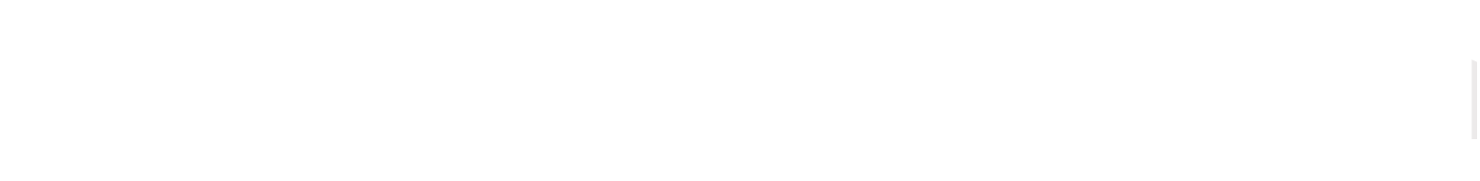

ﺗ ﻢ إ ﻋ ﺪ ا د ا ﻟ ﺨ ﻄ ﺔ ﺑ ﺎ ﺳ ﺘ ﺨ ﺪ ا م ﺑ ﻮ ا ﺑ ﺔ ﻋ ﻴ ﻦ https: / /ien. edu. sa

ﺻﻔﺤﺔ 2 ﻣﻦ 2

هـ
ا ﻟ ﻤ ﺎ د ة | ﻣ ﻮ ﺿ ﻮ ع ا ﻟ ﺪ ر س | ا ﻟ ﺘ ﺎ ر ﻳ ﺦ | ا ﻟ ﺼ ﻒ و ا ﻟ ﻤ ﺮ ﺣ ﻠ ﺔ | ﻋ ﺪ د
 |  |  |  | ا ﻟ ﺤ ﺼ ﺺ
اﻟﻌﻠﻮم | اﻟﻌﻼﻗﺎت ﻓﻲ اﻷﻧﻈﻤﺔ | 13/12/1439 | اﻟﺘﻌﻠﻴﻢ اﻟﻌﺎم-اﻟﻤﺮﺣﻠﺔ اﻻﺑﺘﺪاﺋﻴﺔ-اﻟﺼﻒ اﻟﺨﺎﻣﺲ اﻻﺑﺘﺪاﺋﻲ-اﻟﻔﺼﻞ | 2
اﻟﻌﻠﻮم | اﻟﺒﻴﺌﻴﺔ | 13/12/1439 | اﻟﺪراﺳﻲ اﻷول | 2
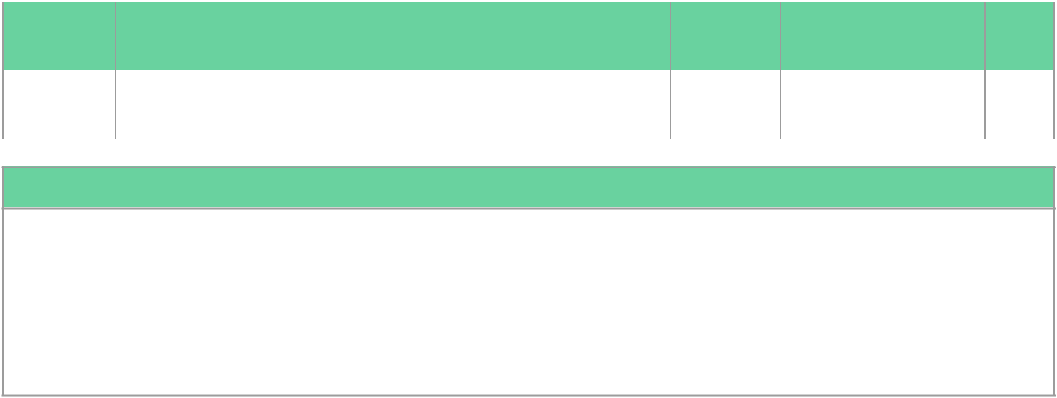

ا ﻟ ﺘ ﻤ ﻬ ﻴ ﺪ

-1 ﺗ ﻘ ﻮ ﻳ ﻢ ا ﻟ ﻤ ﻌ ﺮ ﻓ ﺔ ا ﻟ ﺴ ﺎ ﺑ ﻘ ﺔ : اﻃﻠﺐ ﻣﻦ اﻟﻄﺎﻟﺒﺎت ﻣﺮاﺟﻌﺔ ﻣﻔﻬﻮم اﻟﺠﻤﺎﻋﺔ اﻟﺤﻴﻮﻳﺔ ﻓﻲ اﻟﻨﻈﺎم اﻟﺒﻴﺌﻲ.

2 -ا ﻧ ﻈ ﺮ و أ ﺗ ﺴ ﺎ ء ل : أوﺟﻪ اﻧﺘﺒﺎه اﻟﻄﺎﻟﺒﺎت إﻟﻰ اﻟﺴﺆال اﻟﻤﻜﺘﻮب ﺗﺤﺖ" ا ﻧ ﻈ ﺮ و أ ﺗ ﺴ ﺎ ء ل "

3 -إ ﺛ ﺎ ر ة ا ﻻ ﻫ ﺘ ﻤ ﺎ م ؛ ﻳﺒﺄ اﻟﻤﻌﻠﻢ ﺑﻌﺮض ﺗﻮﺿﺤﻲ وﻋﺮض ﻗﻄﻌﺔ ﺻﺨﺮة ﻧﻤﺖ ﻋﻠﻬﺎ اﻷﺷﻨﺎت وﻣﺮرﻫﺎ ﻋﻠﻲ اﻟﻄﻼب وﻳﺘﺒﻊ اﻻﺳﺌﻠﻪ اﻟﻤﻮﺟﻮدة ﻓﻲ دﻟﻴﻞ اﻟﻤﻌﻠﻢ .

ا ﻟ ﻬ ﺪ ف ا ﻷ و ل | ﻳ ﻮ ﺿ ﺢ ﻛ ﻴ ﻒ ﺗ ﺘ ﻨ ﺎ ﻓ ﺲ ا ﻟ ﺠ ﻤ ﺎ ﻋ ﺎ ت ا ﻟ ﺤ ﻴ ﻮ ﻳ ﺔ و ﺗ ﺄ ﺛ ﻴ ﺮ ا ﻟ ﻤ ﻮ ا ر د ﻓ ﻲ ﺗ ﺤ ﺪ ﻳ ﺪ ﺣ ﺠ ﻤ ﻬ ﺎ و ا ﺳ ﺘ ﻤ ﺮ ا ر ﺑ ﻘ ﺎ ﺋ ﻬ ﺎ
ا ﻟ ﺰ ﻣ ﻦ ا ﻟ ﻤ ﻘ ﺘ ﺮ ح | 3 3

ﻣﺴﺘﻮى اﻟﻬﺪف ﻓﻬﻢ

ا ﻻ ﺳ ﺘ ﺮ ا ﺗ ﻴ ﺠ ﻴ ﺎ ت

اﻟﺘﻌﻠﻢ اﻟﺘﻌﺎوﻧﻲ

ﺗﻤﺜﻴﻞ اﻷدوار

ا ﻟ ﻮ ﺳ ﺎ ﺋ ﻞ ا ﻟ ﺘ ﻌ ﻠ ﻴ ﻤ ﻴ ﺔ

اﻟﻤﻌﺎرض اﻟﺘﻌﻠﻴﻤﻴﺔ

ا ﻟ ﻬ ﺪ ف ا ﻟ ﺜ ﺎ ﻧ ﻰ ﻳ ﻮ ﺿ ﺢ ا ﻟ ﻤ ﻘ ﺼ ﻮ د ﺑ ﻜ ﻞ ﻣ ﻦ (ا ﻟ ﻤ ﻮ ﻃ ﻦ- ا ﻹ ﻃ ﺎ ر ا ﻟ ﺒ ﻴ ﺌ ﻲ- ا ﻟ ﺘ ﻜ ﺎ ﻓ ﻞ - ا ﻟ ﺘ ﻌ ﺎ ﻳ ﺶ - ﺗ ﺒ ﺎ د ل ا ﻟ ﻤ ﻨ ﻔ ﻌ ﺔ - ا ﻟ ﺘ ﻄ ﻔ ﻞ )

ا ﻟ ﺰ ﻣ ﻦ ا ﻟ ﻤ ﻘ ﺘ ﺮ ح | 3 3

ﻣﺴﺘﻮى اﻟﻬﺪف ﻓﻬﻢ

ا ﻻ ﺳ ﺘ ﺮ ا ﺗ ﻴ ﺠ ﻴ ﺎ ت

ﺗﻤﺜﻴﻞ اﻷدوار

ا ﻟ ﻮ ﺳ ﺎ ﺋ ﻞ ا ﻟ ﺘ ﻌ ﻠ ﻴ ﻤ ﻴ ﺔ

اﻟﻠﻮﺣﺎت اﻟﺘﻌﻠﻴﻤﻴﺔ

اﻟﻤﻘﺎﻃﻊ اﻟﻤﺮﺋﻴﺔ

ا ﻹ ر ﺷ ﺎ د ا ت/ ا ﻟ ﻤ ﻼ ﺣ ﻈ ﺎ ت

ﺻﻔﺤﺔ 1 ﻣﻦ 2

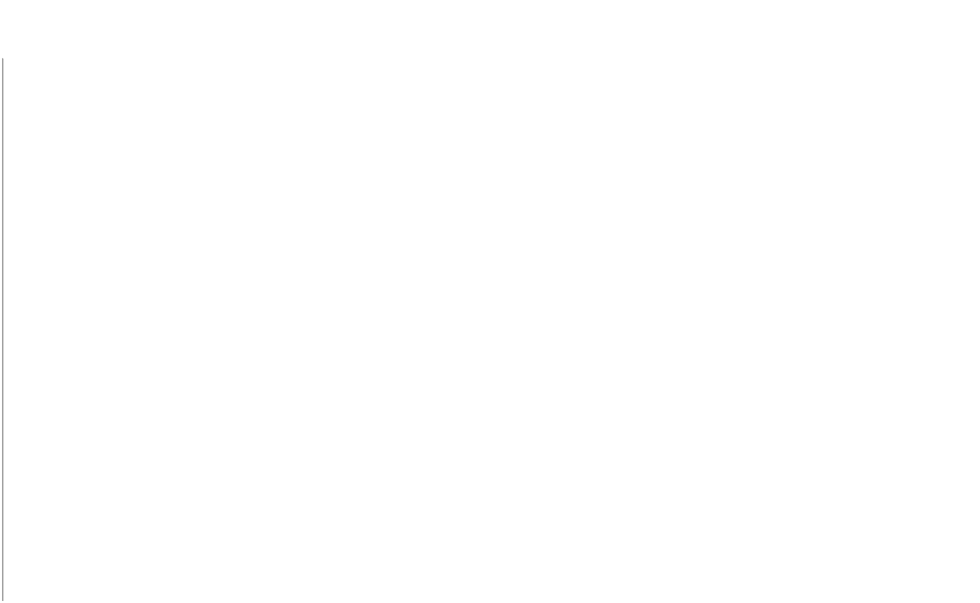
ﻳﻘﻴﻢ اﻟﻤﻌﻠﻢ اﻟﻄﻼب ﻟﻠﻤﻌﺮﻓﺔ اﻟﺴﺎﺑﻘﺔ ﺑﻤﺠﻤﻮﻋﺔ ﻣﻦ اﻷﺳﺌﻠﺔ وﻳﺘﺒﻊ دﻟﻴﻞ اﻟﻤﻌﻠﻢ ﻓﻲ ﻃﺮح اﻷﺳﺌﻠﺔ .

ﻳﻮﺟﻪ اﻧﺘﺒﺎه اﻟﻄﻼب إﻟﻲ اﻟﺴﺆال اﻟﻤﻜﺘﻮب ﺗﺤﺖ اﻧﻈﺮ وأﺗﺴﺎءل واﻛﺘﺐ اﻷﻓﻜﺎر ﻋﻠﻰ

اﻟﺴﺒﻮرة ووﺿﺢ اﻟﻤﻔﺎﻫﻴﻢ ﻏﻴﺮ اﻟﺼﺤﻴﺤﺔ ﻟﺪى اﻟﻄﻼب

ﻳﺴﺎﻋﺪ اﻟﻤﻌﻠﻢ اﻟﻄﻼب ﻓﻲ اﻟﻨﺸﺎط واﻻﺳﺘﻜﺸﺎف وﻳﻔﻬﻤﻬﻢ ﻋﻠﻲ أن اﻟﻤﺨﻠﻮﻗﺎت اﻟﺤﻴﺔ

ﺗﺤﺘﺎج إﻟﻲ ﻇﺮوف ﻣﻌﻴﻨﺔ ﻟﻜﻲ ﺗﻌﻴﺶ

ﻳﻄﻠﺐ اﻟﻤﻌﻠﻢ ﻣﻦ اﻟﻄﻼب ﺑﺈﻟﻘﺎء ﻧﻈﺮة ﻋﺎﻣﺔ ﻋﻠﻲ اﻟﺪرس ﺑﻘﺮاءة اﻟﻌﻨﺎوﻳﻦ وﻣﻄﺎﻟﻌﺔ اﻟﺼﻮر وﺗﺸﺠﻴﻌﻬﻢ ﻋﻠﻲ ﺗﻮﻗﻊ ﻣﺎ ﺳﻴﺘﻌﻠﻤﻮﻧﻪ ﻓﻲ ﻫﺬا اﻟﺪرس.

ﻳﻌﺮف اﻟﻄﺎﻟﺐ ﻛﻞ ﻣﻔﺮدة ﺟﺪﻳﺪة ﺗﺮد ﻓﻲ اﻟﺪرس ﺛﻢ اﻃﻠﺐ ﻣﻦ اﻟﻄﻼب اﻟﺒﺤﺚ ﻋﻦ

اﻟﻤﻔﺮدة ﻓﻲ اﻟﺪرس ﻣﻊ ﺗﻌﺮﻳﻔﻬﺎ

ﻻﺑﺪ أن ﻳﻄﺒﻖ اﻟﻤﻌﻠﻢ ﻣﻬﺎرات اﻟﻘﺮاءة واﻟﻤﻨﻈﻢ اﻟﺘﺨﻄﻴﻄﻲ ﻛﻤﺎ ورد ﻓﻲ دﻟﻴﻞ اﻟﻤﻌﻠﻢ .

ﻳﻜﻠﻒ اﻟﻤﻌﻠﻢ اﻟﻄﻼب ﺑﺘﻌﺒﺌﺔ اﻟﻤﻨﻈﻢ اﻟﺘﺨﻄﻴﻄﻲ ﺑﻌﺪ ﻗﺮاءة ﻛﻞ درس وﻳﻤﻜﻦ اﻻﺳﺘﻌﺎﻧﺔ ﺑﺄﺳﺌﻠﺔ أﺧﺘﺒﺮ ﻧﻔﺴﻲ .

ﻳﻘﻮم اﻟﻤﻌﻠﻢ ﺑﺘﻮﺿﻴﺢ اﻟﻤﻔﺮدات وﺗﻄﻮﻳﺮﻫﺎ وﻣﻨﺎﻗﺸﺘﻬﺎ ﻗﺒﻞ اﻟﺒﺪء ﻓﻲ ﻣﻨﺎﻗﺸﺔ ﻣﺤﺘﻮى ﻫﺬا اﻟﺪرس .

 | ﻋﻨﺪ ﻣﻨﺎﻗﺸﺔ اﻟﻔﻜﺮة اﻟﺮﺋﻴﺴﻴﺔ ﻛﻴﻒ ﺗﺘﺠﻨﺐ اﻟﻤﺨﻠﻮﻗﺎت اﻟﺤﻴﺔ اﻟﺘﻨﺎﻓﺲ وﻳﺘﺒﻊ دﻟﻴﻞ
 | اﻟﻤﻌﻠﻢ ﻓﻲ ﻃﺮح اﻷﺳﺌﻠﺔ .
 | ﻋﻨﺪ ﻣﻨﺎﻗﺸﺔ اﻟﻔﻜﺮة اﻟﺮﺋﻴﺴﻴﺔ ﻛﻴﻒ ﺗﺴﺘﻔﻴﺪ اﻟﻤﺨﻠﻮﻗﺎت اﻟﺤﻴﺔ ﻣﻦ اﻟﺘﻔﺎﻋﻼت ﻳﺘﺒﻊ دﻟﻴﻞ
 | اﻟﻤﻌﻠﻢ ﻓﻲ ﻃﺮح اﻷﺳﺌﻠﺔ.
 | وﺟﻪ اﻧﺘﺒﺎه اﻟﻄﻼب إﻟﻲ اﻟﺼﻮر واﻹﺷﻜﺎل واﻟﺮﺳﻮم ﻓﻲ ﻛﺘﺎب اﻟﻄﺎﻟﺐ و ﻳﺘﺒﻊ دﻟﻴﻞ اﻟﻤﻌﻠﻢ
 | ﻓﻲ ﻃﺮح اﻷﺳﺌﻠﺔ.
 | ﻳﻄﻠﺐ اﻟﻤﻌﻠﻢ ﻣﻦ اﻟﻄﻼب ﺑﺎﻟﻨﻈﺮ إﻟﻲ اﻟﺼﻮر واﻷﺷﻜﺎل واﻟﺮﺳﻮم ﺛﻢ ﻳﺴﺄل اﻟﻄﺎﻟﺐ ﻛﻤﺎ
 | ﻫﻮ ﻣﻮﺿﺢ ﻓﻲ دﻟﻴﻞ اﻟﻤﻌﻠﻢ.
ا ﻋ ﺪ ا د | ﺷﺮﻛﺔ ﺗﻄﻮﻳﺮ ﻟﻠﺨﺪﻣﺎت اﻟﺘﻌﻠﻴﻤﻴﺔ
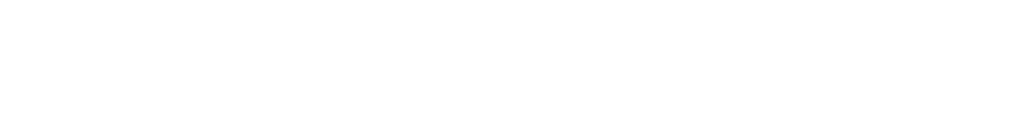

ﺗ ﻢ إ ﻋ ﺪ ا د ا ﻟ ﺨ ﻄ ﺔ ﺑ ﺎ ﺳ ﺘ ﺨ ﺪ ا م ﺑ ﻮ ا ﺑ ﺔ ﻋ ﻴ ﻦ https: / /ien. edu. sa

ﺻﻔﺤﺔ 2 ﻣﻦ 2

هـ
ا ﻟ ﻤ ﺎ د ة | ﻣ ﻮ ﺿ ﻮ ع ا ﻟ ﺪ ر س | ا ﻟ ﺘ ﺎ ر ﻳ ﺦ | ا ﻟ ﺼ ﻒ و ا ﻟ ﻤ ﺮ ﺣ ﻠ ﺔ
اﻟﻌﻠﻮم | اﻟﻌﻤﻠﻴﺎت اﻟﻤﺆﺛﺮة ﻓﻲ ﺳﻄﺢ | 13/12/1439 | اﻟﺘﻌﻠﻴﻢ اﻟﻌﺎم-اﻟﻤﺮﺣﻠﺔ اﻻﺑﺘﺪاﺋﻴﺔ-اﻟﺼﻒ اﻟﺨﺎﻣﺲ اﻻﺑﺘﺪاﺋﻲ-اﻟﻔﺼﻞ
اﻟﻌﻠﻮم | اﻷرض | 13/12/1439 | اﻟﺪراﺳﻲ اﻷول
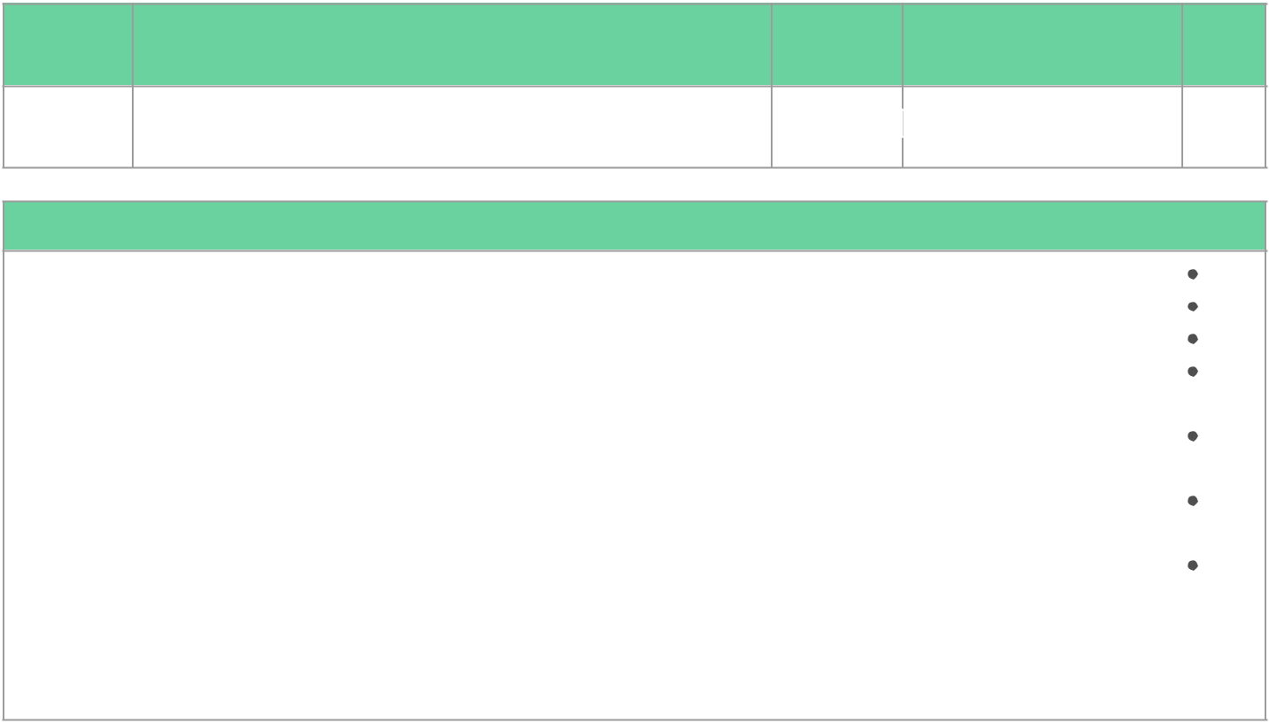

ا ﻟ ﺘ ﻤ ﻬ ﻴ ﺪ

ﺷ ﺮ ح ﻃ ﺮ ﻳ ﻘ ﺔ (ا ﺳ ﺘ ﺮ ا ﺗ ﻴ ﺠ ﻴ ﺔ ﺟ ﻴ ﻘ ﺴ ﻮ ) ﻟ ﻠ ﻄ ﻼ ب ﻟ ﻴ ﺘ ﻔ ﺎ ﻋ ﻠ ﻮ ا ﻣ ﻌ ﻲ د ا ﺧ ﻞ ا ﻟ ﺼ ﻒ ﺗ ﻘ ﺴ ﻴ ﻢ ا ﻟ ﻄ ﻼ ب ﻟ ﻌ ﺪ ة ﻣ ﺠ ﻤ ﻮ ﻋ ﺎ ت ﻣ ﺆ ﻟ ﻔ ﺔ ﻣ ﻦ ( (6 - 5 ﻏ ﻴ ﺮ ﻣ ﺘ ﺠ ﺎ ﻧ ﺴ ﺔ . ﺗ ﻌ ﻴ ﻴ ﻦ ﻃ ﺎ ﻟ ﺐ ﻗ ﺎ ﺋ ﺪ ا ﻟ ﻠ ﻤ ﺠ ﻤ ﻮ ﻋ ﺔ و ﻫ ﻮ أ ﻧ ﻀ ﺞ ا ﻟ ﻤ ﺠ ﻤ ﻮ ﻋ ﺔ .

ﺗ ﻘ ﺴ ﻴ ﻢ ﻣ ﺤ ﺘ ﻮ ى ا ﻟ ﺪ ر س ﻟ ﻌ ﺪ ة ﻓ ﻘ ﺮ ا ت و ﺗ ﻮ ز ﻳ ﻊ ا ﻟ ﻔ ﻘ ﺮ ا ت ﻋ ﻠ ﻰ ا ﻟ ﻄ ﻼ ب ﻓ ﻲ ا ﻟ ﻤ ﺠ ﻤ ﻮ ﻋ ﺎ ت ﻣ ﻦ ﺧ ﻼ ل أ و ر ا ق ا ﻟ ﻌ ﻤ ﻞ ا ﻟ ﻤ ﻌ ﺪ ة ﻟ ﺘ ﺤ ﻘ ﻴ ﻖ أ ﻫ ﺪ ا ف و ا ﻟ ﺪ ر س .

ﺗ ﻨ ﺎ ﻓ ﺲ ا ﻟ ﻄ ﻼ ب ﻟ ﻠ ﻔ ﻘ ﺮ ة د ا ﺧ ﻞ ا ﻟ ﻤ ﺠ ﻤ ﻮ ﻋ ﺔ و إ ﻋ ﺪ ا د ﻛ ﻴ ﻔ ﻴ ﺔ ﻟ ﺘ ﺪ ر ﻳ ﺲ ﻫ ﺬ ه ا ﻟ ﻔ ﻘ ﺮ ة ﻟ ﺒ ﻘ ﻴ ﺔ ا ﻟ ﻤ ﺠ ﻤ ﻮ ﻋ ﺎ ت .

ﻃ ﺎ ﻟ ﺐ ﻳ ﺸ ﺮ ح ا ﻟ ﻔ ﻘ ﺮ ة ﻣ ﻦ ﻧ ﻔ ﺲ ا ﻟ ﻤ ﺠ ﻤ ﻮ ﻋ ﺔ و ﻳ ﺸ ﺎ ر ك ز ﻣ ﻼ ﺋ ﻪ ﺑ ﻄ ﺮ ح ا ﻷ ﺳ ﺌ ﻠ ﺔ و ا ﻟ ﻤ ﻨ ﺎ ﻗ ﺸ ﺔ و ﻫ ﻜ ﺬ ا ﻣ ﻊ ﻛ ﻞ ﻓ ﻘ ﺮ ة و ﻣ ﺠ ﻤ ﻮ ﻋ ﺔ أ ﺧ ﺮ ى .

ﻣ ﺘ ﺎ ﺑ ﻌ ﺔ ا ﻟ ﻤ ﻌ ﻠ ﻢ ﻟ ﺘ ﺸ ﺠ ﻴ ﻊ ﺟ ﻤ ﻴ ﻊ ﻃ ﻼ ب ا ﻟ ﻤ ﺠ ﻤ ﻮ ﻋ ﺔ ﻋ ﻠ ﻰ ا ﻟ ﻤ ﺸ ﺎ ر ﻛ ﺔ و ﺣ ﻞ

  - ﻟ ﻤ ﺸ ﺎ ﻛ ﻞ د ا ﺧ ﻞ ا ﻟ ﻤ ﺠ ﻤ ﻮ ﻋ ﺔ .

- ﺧ ﺘ ﺒ ﺎ ر ﻗ ﺼ ﻴ ﺮ ﻳ ﻘ ﻴ ﻢ ﻧ ﻘ ﺎ ش ا ﻟ ﻄ ﻼ ب و ا ﺳ ﺘ ﻴ ﻌ ﺎ ب ا ﻟ ﺠ ﻤ ﻴ ﻊ ﻟ ﻠ ﺪ ر س ﻣ ﻊ ﺗ ﻐ ﺬ ﻳ ﺔ ر ا ﺟ ﻌ ﺔ ﻣ ﻦ

- ﻟ ﻤ ﻌ ﻠ ﻢ إ ن ﺗ ﺘ ﻄ ﻠ ﺐ ا ﻷ ﻣ ﺮ

ا ﻟ ﻬ ﺪ ف ا ﻷ و ل ﻳ ﻨ ﺎ ﻗ ﺶ أ ﺳ ﺒ ﺎ ب ﺣ ﺪ و ث ا ﻟ ﺰ ﻻ ز ل
ا ﻟ ﺰ ﻣ ﻦ ا ﻟ ﻤ ﻘ ﺘ ﺮ ح 1 7

ﻣﺴﺘﻮى اﻟﻬﺪف ﻓﻬﻢ

ا ﻻ ﺳ ﺘ ﺮ ا ﺗ ﻴ ﺠ ﻴ ﺎ ت

اﻟﺘﻌﻠﻢ اﻟﺘﻌﺎوﻧﻲ

ا ﻟ ﻮ ﺳ ﺎ ﺋ ﻞ ا ﻟ ﺘ ﻌ ﻠ ﻴ ﻤ ﻴ ﺔ

اﻟﻌﺮوض اﻟﺘﻘﺪﻳﻤﻴﺔ

اﻟﻤﻘﺎﻃﻊ اﻟﻤﺮﺋﻴﺔ

  - ﺪ د

- ﻟ ﺤ ﺼ ﺺ

3

ا ﻟ ﻬ ﺪ ف ا ﻟ ﺜ ﺎ ﻧ ﻰ | ﻳ ﺼ ﻒ ﻛ ﻴ ﻒ ﻳ ﺘ ﻢ ر ﺻ ﺪ ا ﻟ ﺰ ﻻ ز ل و ﻗ ﻴ ﺎ ﺳ ﻬ ﺎ
ا ﻟ ﺰ ﻣ ﻦ ا ﻟ ﻤ ﻘ ﺘ ﺮ ح | 1 7
ﻣﺴﺘﻮى اﻟﻬﺪف ﻓﻬﻢ
ا ﻻ ﺳ ﺘ ﺮ ا ﺗ ﻴ ﺠ ﻴ ﺎ ت
اﻟﻌﺼﻒ اﻟﺬﻫﻨﻲ
ا ﻟ ﻮ ﺳ ﺎ ﺋ ﻞ ا ﻟ ﺘ ﻌ ﻠ ﻴ ﻤ ﻴ ﺔ
اﻟﻌﺮوض اﻟﺘﻘﺪﻳﻤﻴﺔ
اﻟﻤﻘﺎﻃﻊ اﻟﻤﺮﺋﻴﺔ
ا ﻟ ﻬ ﺪ ف ا ﻟ ﺜ ﺎ ﻟ ﺚ | ﻳ ﻮ ﺿ ﺢ ﻛ ﻴ ﻒ ﻳ ﺜ ﻮ ر ا ﻟ ﺒ ﺮ ﻛ ﺎ ن
ا ﻟ ﺰ ﻣ ﻦ ا ﻟ ﻤ ﻘ ﺘ ﺮ ح | 1 7
ﻣﺴﺘﻮى اﻟﻬﺪف ﻓﻬﻢ
ا ﻻ ﺳ ﺘ ﺮ ا ﺗ ﻴ ﺠ ﻴ ﺎ ت
اﻟﻌﺼﻒ اﻟﺬﻫﻨﻲ

ﺻﻔﺤﺔ 1 ﻣﻦ 2

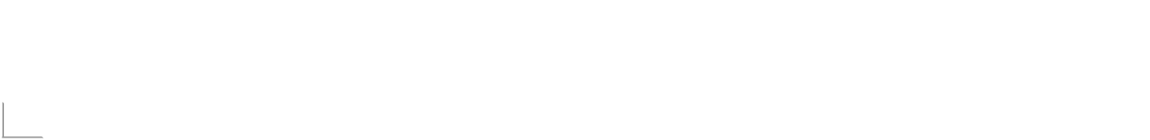
ا ﻟ ﻮ ﺳ ﺎ ﺋ ﻞ ا ﻟ ﺘ ﻌ ﻠ ﻴ ﻤ ﻴ ﺔ

اﻟﻌﺮوض اﻟﺘﻘﺪﻳﻤﻴﺔ

اﻟﻤﻘﺎﻃﻊ اﻟﻤﺮﺋﻴﺔ

ا ﻟ ﻬ ﺪ ف ا ﻟ ﺮ ا ﺑ ﻊ | ﻳ ﺼ ﻒ ﻛ ﻴ ﻒ ﺗ ﺘ ﺸ ﻜ ﻞ ا ﻟ ﺒ ﺮ ا ﻛ ﻴ ﻦ
ا ﻟ ﺰ ﻣ ﻦ ا ﻟ ﻤ ﻘ ﺘ ﺮ ح | 1 7
ﻣﺴﺘﻮى اﻟﻬﺪف ﻓﻬﻢ
ا ﻻ ﺳ ﺘ ﺮ ا ﺗ ﻴ ﺠ ﻴ ﺎ ت
اﻟﻌﺼﻒ اﻟﺬﻫﻨﻲ
ا ﻟ ﻮ ﺳ ﺎ ﺋ ﻞ ا ﻟ ﺘ ﻌ ﻠ ﻴ ﻤ ﻴ ﺔ
اﻟﻌﺮوض اﻟﺘﻘﺪﻳﻤﻴﺔ
اﻟﻤﻘﺎﻃﻊ اﻟﻤﺮﺋﻴﺔ
ا ﻟ ﻬ ﺪ ف ا ﻟ ﺨ ﺎ ﻣ ﺲ | ﻳ ﻨ ﺎ ﻗ ﺶ ا ﻟ ﻌ ﻼ ﻗ ﺔ ﺑ ﻴ ﻦ ا ﻟ ﺘ ﻌ ﺮ ﻳ ﺔ و ا ﻟ ﺘ ﺮ ﺳ ﻴ ﺐ
ا ﻟ ﺰ ﻣ ﻦ ا ﻟ ﻤ ﻘ ﺘ ﺮ ح | 1 7
ﻣﺴﺘﻮى اﻟﻬﺪف ﻓﻬﻢ
ا ﻻ ﺳ ﺘ ﺮ ا ﺗ ﻴ ﺠ ﻴ ﺎ ت
اﻟﺘﻌﻠﻢ اﻟﺘﻌﺎوﻧﻲ
ا ﻟ ﻮ ﺳ ﺎ ﺋ ﻞ ا ﻟ ﺘ ﻌ ﻠ ﻴ ﻤ ﻴ ﺔ
اﻟﻌﺮوض اﻟﺘﻘﺪﻳﻤﻴﺔ
اﻟﻤﻘﺎﻃﻊ اﻟﻤﺮﺋﻴﺔ
ا ﻹ ر ﺷ ﺎ د ا ت/ ا ﻟ ﻤ ﻼ ﺣ ﻈ ﺎ ت
ا ﺳ ﻢ ا ﻟ ﻤ ﻌ ﺪ | ﻣﻄﻠﻖ ﺣﺴﻦ ﻋﺒﻮش اﻟﻐﺎﻣﺪي
 | ﺗ ﻢ إ ﻋ ﺪ ا د ا ﻟ ﺨ ﻄ ﺔ ﺑ ﺎ ﺳ ﺘ ﺨ ﺪ ا م ﺑ ﻮ ا ﺑ ﺔ ﻋ ﻴ ﻦ https: / /ien. edu. sa
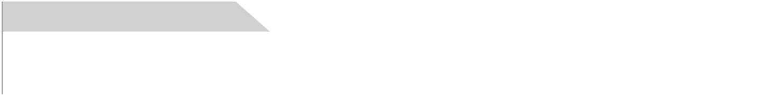
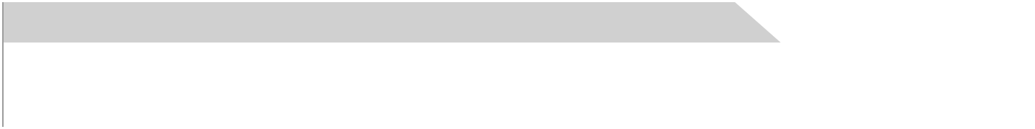
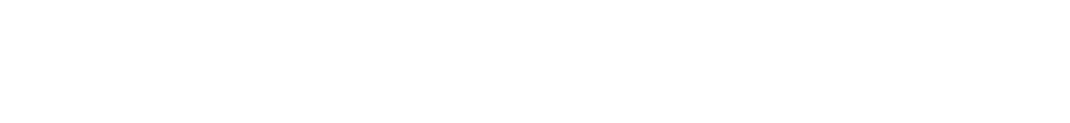

ﺻﻔﺤﺔ 2 ﻣﻦ 2

هـ
ا ﻟ ﻤ ﺎ د ة | ﻣ ﻮ ﺿ ﻮ ع | ا ﻟ ﺘ ﺎ ر ﻳ ﺦ |  | ا ﻟ ﺼ ﻒ و ا ﻟ ﻤ ﺮ ﺣ ﻠ ﺔ | ﻋ ﺪ د
ا ﻟ ﻤ ﺎ د ة | ا ﻟ ﺪ ر س | ا ﻟ ﺘ ﺎ ر ﻳ ﺦ |  | ا ﻟ ﺼ ﻒ و ا ﻟ ﻤ ﺮ ﺣ ﻠ ﺔ | ا ﻟ ﺤ ﺼ ﺺ
اﻟﻌﻠﻮماﻟﻨﺒﺎﺗﺎت |  | 13/12/1439 | اﻟﺘﻌﻠﻴﻢ اﻟﻌﺎم-اﻟﻤﺮﺣﻠﺔ اﻻﺑﺘﺪاﺋﻴﺔ-اﻟﺼﻒ اﻟﺨﺎﻣﺲ اﻻﺑﺘﺪاﺋﻲ-اﻟﻔﺼﻞ اﻟﺪراﺳﻲ |  | 2
 |  | 13/12/1439 | اﻷول |  | 2
ا ﻟ ﺘ ﻤ ﻬ ﻴ ﺪ
ﺗﻘﻮﻳﻢ اﻟﻤﻌﺮﻓﺔ اﻟﺴﺎﺑﻘﺔ :
اﻃﻠﺐ إﻟﻰ اﻟﺘﻼﻣﻴﺬ ﺗﺴﻤﻴﺔ ﻧﺒﺎﺗﺎت ﺷﺎﺋﻌﺔ وأﺟﺰاﺋﻬﺎ., ﺳﺠﻞ إﺟﺎﺑﺎﺗﻬﻢ ﻋﻠﻰ اﻟﺴﺒﻮرة
-2 اﻧﻈﺮ وأﺗﺴﺎءل : أدع اﻟﻄﺎﻟﺒﺎت ﻳﺘﻨﺎﻗﺸﻦ ﺣﻮل ﻣﺤﺘﻮى " اﻧﻈﺮ وأﺗﺴﺎءل "
-3إﺛﺎرة اﻻﻫﺘﻤﺎم ؛
اﺑﺪأ ﺑﺎﻟﻜﺘﺎب
ﻛﻠﻒ اﻟﺘﻼﻣﻴﺬ ﺑﻘﺮاءة ﻛﺘﺎب ﻋﻦ اﻟﻨﺒﺎﺗﺎت، واﻃﻠﺐ إﻟﻴﻬﻢ اﻟﺘﺤﺪث أﻣﺎم
اﻟﺼﻒ ﻋﻦ ﻧﺒﺎﺗﺎﺗﻬﻢ اﻟﻤﻔﻀﻠﺔ. وﺷﺠﻌﻬﻢ ﻋﻠﻰ ﻣﻨﺎﻗﺸﺔ ﺑﻌﺾ اﻟﻄﺮاﺋﻖ اﻟﺘﻲ
ﺗﺴﺘﺨﺪم ﻓﻴﻬﺎ اﻟﻨﺒﺎﺗﺎت، ﺛﻢ اﺳﺄل: .
وﻳﺘﺒﻊ اﻷﺳﺌﻠﺔ اﻟﻤﻮﺟﻮدة ﻓﻲ دﻟﻴﻞ اﻟﻤﻌﻠﻢ
ا ﻟ ﻬ ﺪ ف ا ﻷ و ل |  | ﻳ ﻨ ﺎ ﻗ ﺶ ﻛ ﻴ ﻒ ﺗ ﻘ ﻮ م ا و ر ا ق ا ﻟ ﻨ ﺒ ﺎ ﺗ ﺎ ت ﺑ ﻌ ﻤ ﻠ ﻴ ﺔ ا ﻟ ﺒ ﻨ ﺎ ء ا ﻟ ﻀ ﻮ ﺋ ﻲ
ا ﻟ ﺰ ﻣ ﻦ ا ﻟ ﻤ ﻘ ﺘ ﺮ ح |  |  |  | 3 3
ﻣﺴﺘﻮى اﻟﻬﺪف ﻓﻬﻢ
ا ﻻ ﺳ ﺘ ﺮ ا ﺗ ﻴ ﺠ ﻴ ﺎ ت
اﻟﺘﻌﻠﻢ اﻟﺘﻌﺎوﻧﻲ
اﻟﻌﺼﻒ اﻟﺬﻫﻨﻲ
اﻷﻧﺸﻄﺔ اﻟﻤﺘﺪرﺟﺔ
اﻷﻧﺸﻄﺔ اﻟﻤﺘﺪرﺟﺔ
ا ﻟ ﻮ ﺳ ﺎ ﺋ ﻞ ا ﻟ ﺘ ﻌ ﻠ ﻴ ﻤ ﻴ ﺔ
اﻟﻌﺮوض اﻟﺘﻘﺪﻳﻤﻴﺔ
اﻟﻠﻮﺣﺎت اﻟﺘﻌﻠﻴﻤﻴﺔ
ا ﻟ ﻬ ﺪ ف ا ﻟ ﺜ ﺎ ﻧ ﻰ |  | ﻳ ﺼ ﻒ ﺗ ﺮ ﻛ ﻴ ﺐ ا ﻟ ﺠ ﺬ و ر و ا ﻟ ﺴ ﻴ ﻘ ﺎ ن و ا ﻷ و ر ا ق و ﻳ ﺒ ﻴ ﻦ و ﻇ ﺎ ﺋ ﻔ ﻬ ﺎ
ا ﻟ ﺰ ﻣ ﻦ ا ﻟ ﻤ ﻘ ﺘ ﺮ ح |  |  |  | 3 3
ﻣﺴﺘﻮى اﻟﻬﺪف ﻓﻬﻢ
ا ﻻ ﺳ ﺘ ﺮ ا ﺗ ﻴ ﺠ ﻴ ﺎ ت
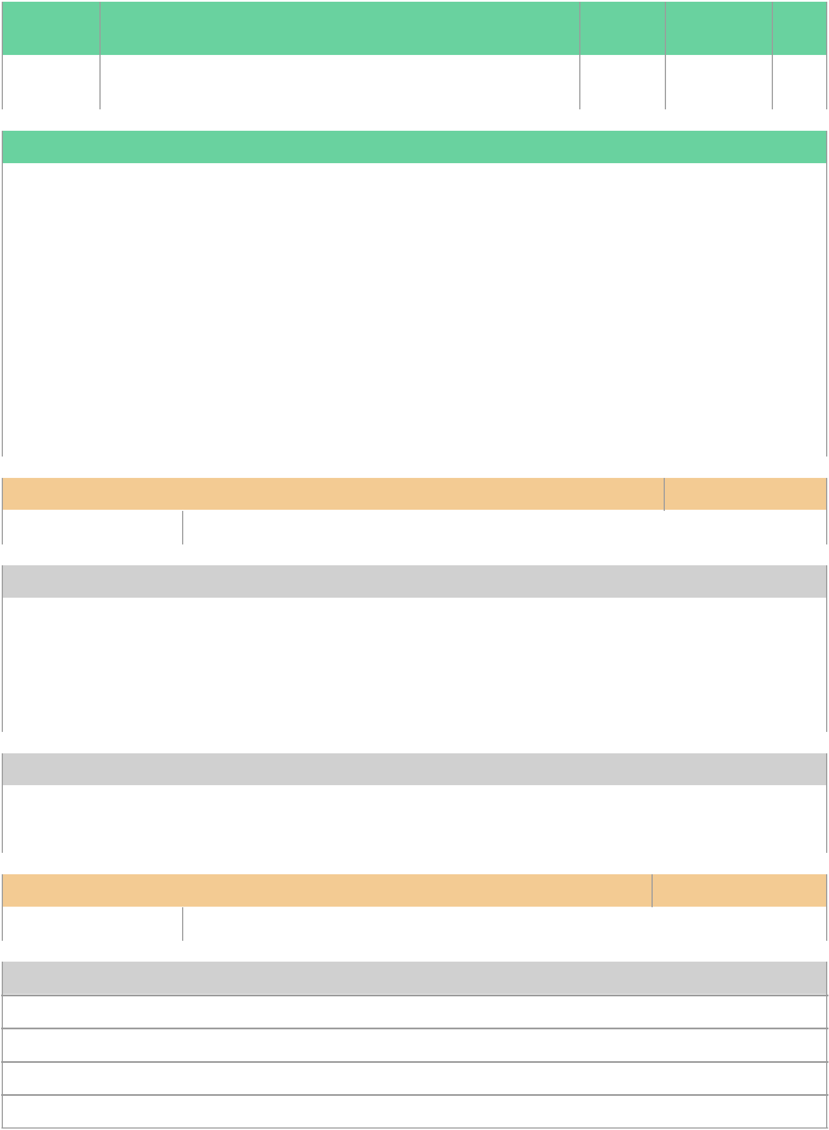

اﻟﺘﻌﻠﻢ اﻟﺘﻌﺎوﻧﻲ

اﻟﻌﺼﻒ اﻟﺬﻫﻨﻲ

اﻷﻧﺸﻄﺔ اﻟﻤﺘﺪرﺟﺔ

اﻷﻧﺸﻄﺔ اﻟﻤﺘﺪرﺟﺔ

ا ﻟ ﻮ ﺳ ﺎ ﺋ ﻞ ا ﻟ ﺘ ﻌ ﻠ ﻴ ﻤ ﻴ ﺔ

اﻟﻌﺮوض اﻟﺘﻘﺪﻳﻤﻴﺔ

اﻟﻠﻮﺣﺎت اﻟﺘﻌﻠﻴﻤﻴﺔ

ﺻﻔﺤﺔ 1 ﻣﻦ 2


ا ﻹ ر ﺷ ﺎ د ا ت/ ا ﻟ ﻤ ﻼ ﺣ ﻈ ﺎ ت

ﻳﻄﻠﺐ اﻟﻤﻌﻠﻢ ﻣﻦ اﻟﻄﻼب ﺑﺈﻟﻘﺎء ﻧﻈﺮة ﻋﺎﻣﺔ ﻋﻠﻲ اﻟﺪرس ﺑﻘﺮاءة اﻟﻌﻨﺎوﻳﻦ وﻣﻄﺎﻟﻌﺔ اﻟﺼﻮر وﺗﺸﺠﻴﻌﻬﻢ ﻋﻠﻲ ﺗﻮﻗﻊ ﻣﺎ ﺳﻴﺘﻌﻠﻤﻮﻧﻪ ﻓﻲ ﻫﺬا اﻟﺪرس.

ﻳﻌﺮف اﻟﻄﺎﻟﺐ ﻛﻞ ﻣﻔﺮدة ﺟﺪﻳﺪة ﺗﺮد ﻓﻲ اﻟﺪرس ﺛﻢ اﻃﻠﺐ ﻣﻦ اﻟﻄﻼب اﻟﺒﺤﺚ ﻋﻦ

اﻟﻤﻔﺮدة ﻓﻲ اﻟﺪرس ﻣﻊ ﺗﻌﺮﻳﻔﻬﺎ

ﻻﺑﺪ أن ﻳﻄﺒﻖ اﻟﻤﻌﻠﻢ ﻣﻬﺎرات اﻟﻘﺮاءة واﻟﻤﻨﻈﻢ اﻟﺘﺨﻄﻴﻄﻲ ﻛﻤﺎ ورد ﻓﻲ دﻟﻴﻞ اﻟﻤﻌﻠﻢ .

ﻳﻜﻠﻒ اﻟﻤﻌﻠﻢ اﻟﻄﻼب ﺑﺘﻌﺒﺌﺔ اﻟﻤﻨﻈﻢ اﻟﺘﺨﻄﻴﻄﻲ ﺑﻌﺪ ﻗﺮاءة ﻛﻞ درس وﻳﻤﻜﻦ اﻻﺳﺘﻌﺎﻧﺔ ﺑﺄﺳﺌﻠﺔ أﺧﺘﺒﺮ ﻧﻔﺴﻲ .

ﻳﻘﻮم اﻟﻤﻌﻠﻢ ﺑﺘﻮﺿﻴﺢ اﻟﻤﻔﺮدات وﺗﻄﻮﻳﺮﻫﺎ وﻣﻨﺎﻗﺸﺘﻬﺎ ﻗﺒﻞ اﻟﺒﺪء ﻓﻲ ﻣﻨﺎﻗﺸﺔ ﻣﺤﺘﻮى ﻫﺬا اﻟﺪرس .

ﻳﻄﻠﺐ ﻟﻤﻌﻠﻢ ﻣﻦ اﻟﻄﻼب اﻟﻌﻤﻞ ﻓﻲ ﻣﺠﻤﻮﻋﺎت ﺛﻨﺎﺋﻴﺔ ﻟﻠﺒﺤﺚ ﻋﻦ اﻟﺰﻫﺮة وﻳﺮﺳﻤﻮﻧﻬﺎ . ﻳﻄﻠﺐ اﻟﻤﻌﻠﻢ ﻣﻦ اﻟﻄﻼب ﺑﺎﻟﻨﻈﺮ إﻟﻲ اﻟﺼﻮر واﻷﺷﻜﺎل واﻟﺮﺳﻮم ﺛﻢ ﻳﺴﺄل اﻟﻄﺎﻟﺐ ﻛﻤﺎ ﻫﻮ ﻣﻮﺿﺢ ﻓﻲ دﻟﻴﻞ اﻟﻤﻌﻠﻢ.

ﻳﺘﺄﻣﻞ اﻟﻄﻼب ﻓﻲ ﺻﻮر اﻟﺪرس وﻣﻠﺨﺼﺎﺗﻬﺎ ﻟﻤﺮاﺟﻌﺔ أﻫﻢ اﻷﻓﻜﺎر اﻟﺘﻲ وردت ﻓﻲ اﻟﺪرس

ا ﺳ ﻢ ا ﻟ ﻤ ﻌ ﺪ ﻣﺤﻤﺪ اﻟﺴﻴﺪ ﻣﺤﻤﺪ اﻟﻌﻠﻴﻤﻲ
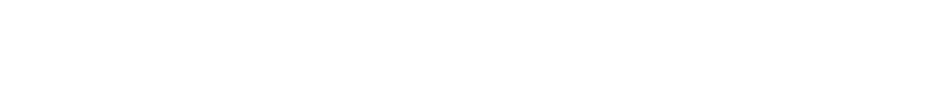

ﺗ ﻢ إ ﻋ ﺪ ا د ا ﻟ ﺨ ﻄ ﺔ ﺑ ﺎ ﺳ ﺘ ﺨ ﺪ ا م ﺑ ﻮ ا ﺑ ﺔ ﻋ ﻴ ﻦ https: / /ien. edu. sa

ﺻﻔﺤﺔ 2 ﻣﻦ 2

هـ
ا ﻟ ﻤ ﺎ د ة | ﻣ ﻮ ﺿ ﻮ ع | ا ﻟ ﺘ ﺎ ر ﻳ ﺦ | ا ﻟ ﺼ ﻒ و ا ﻟ ﻤ ﺮ ﺣ ﻠ ﺔ | ﻋ ﺪ د
ا ﻟ ﻤ ﺎ د ة | ا ﻟ ﺪ ر س | ا ﻟ ﺘ ﺎ ر ﻳ ﺦ | ا ﻟ ﺼ ﻒ و ا ﻟ ﻤ ﺮ ﺣ ﻠ ﺔ | ا ﻟ ﺤ ﺼ ﺺ
اﻟﻌﻠﻮماﻟﻬﻮاء واﻟﻤﺎء |  | 13/12/1439 | اﻟﺘﻌﻠﻴﻢ اﻟﻌﺎم-اﻟﻤﺮﺣﻠﺔ اﻻﺑﺘﺪاﺋﻴﺔ-اﻟﺼﻒ اﻟﺨﺎﻣﺲ اﻻﺑﺘﺪاﺋﻲ-اﻟﻔﺼﻞ اﻟﺪراﺳﻲ | 2
 |  | 13/12/1439 | اﻷول | 2
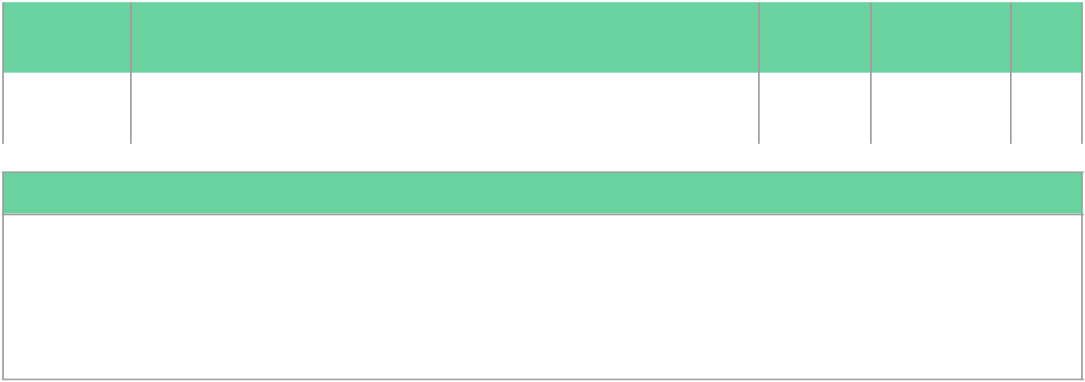

ا ﻟ ﺘ ﻤ ﻬ ﻴ ﺪ

-1 ﺗ ﻘ ﻮ ﻳ ﻢ ا ﻟ ﻤ ﻌ ﺮ ﻓ ﺔ ا ﻟ ﺴ ﺎ ﺑ ﻘ ﺔ : ا ﻋ ﺮ ض ﻋ ﻠ ﻰ ا ﻟ ﻄ ﺎ ﻟ ﺒ ﺎ ت ﺻ ﻮ ر ا ﻟ ﻤ ﺨ ﻠ ﻮ ﻗ ﺎ ت ﺣ ﻴ ﺔ ﻓ ﻲ ﺑ ﻴ ﺌ ﺎ ﺗ ﻬ ﺎ ا ﻟ ﻄ ﺒ ﻴ ﻌ ﻴ ﺔ

-2 ا ﻧ ﻈ ﺮ و أ ﺗ ﺴ ﺎ ء ل : أ د ع ا ﻟ ﻄ ﺎ ﻟ ﺒ ﺎ ت ﻳ ﺘ ﻨ ﺎ ﻗ ﺸ ﻦ ﺣ ﻮ ل ﻣ ﺤ ﺘ ﻮ ى " ا ﻧ ﻈ ﺮ و أ ﺗ ﺴ ﺎ ء ل "

3 -إ ﺛ ﺎ ر ة ا ﻻ ﻫ ﺘ ﻤ ﺎ م ؛ ﻳﺒﺄ اﻟﻤﻌﻠﻢ ﺑﻌﺮض ﺗﻮﺿﺤﻲ اﺗﺒﻊ دﻟﻴﻞ اﻟﻤﻌﻠﻢ ﻓﻲ اﻟﺘﺠﺮﺑﺔ واﻻﺳﺌﻠﺔ

ا ﻟ ﻬ ﺪ ف ا ﻷ و ل | ﻳ ﻮ ﺿ ﺢ ﻟ ﻤ ﺎ ذ ا ﻳ ﻌ ﺪ ﻛ ﻞ ﻣ ﻦ ا ﻟ ﻬ ﻮ ا ء و ا ﻟ ﻤ ﺎ ء ﻣ ﻦ ﻣ ﻮ ا ر د ا ﻷ ر ض
ا ﻟ ﺰ ﻣ ﻦ ا ﻟ ﻤ ﻘ ﺘ ﺮ ح | 3 3
ﻣﺴﺘﻮى اﻟﻬﺪف ﻓﻬﻢ
ا ﻻ ﺳ ﺘ ﺮ ا ﺗ ﻴ ﺠ ﻴ ﺎ ت
ﻓﻜﺮ ، زاوج، ﺷﺎرك
اﻷﻧﺸﻄﺔ اﻟﻤﺘﺪرﺟﺔ
ﺣﻞ اﻟﻤﺸﻜﻼت
اﻟﻌﺼﻒ اﻟﺬﻫﻨﻲ
ا ﻟ ﻮ ﺳ ﺎ ﺋ ﻞ ا ﻟ ﺘ ﻌ ﻠ ﻴ ﻤ ﻴ ﺔ
اﻟﺼﻮر اﻟﺘﻌﻠﻴﻤﻴﺔ
اﻟﻌﺮوض اﻟﺘﻘﺪﻳﻤﻴﺔ
اﻟﻤﻘﺎﻃﻊ اﻟﻤﺮﺋﻴﺔ
ا ﻟ ﻬ ﺪ ف ا ﻟ ﺜ ﺎ ﻧ ﻰ | ﻳ ﺼ ﻒ ا ﻓ ﻜ ﺎ ر ا ﺣ ﻮ ل أ ﺳ ﺒ ﺎ ب ا ﻟ ﺘ ﻠ ﻮ ث ﻟ ﻜ ﻞ ﻣ ﻦ ا ﻟ ﻬ ﻮ ا ء و ا ﻟ ﻤ ﺎ ء و ﺣ ﻤ ﺎ ﻳ ﺘ ﻬ ﺎ
ا ﻟ ﺰ ﻣ ﻦ ا ﻟ ﻤ ﻘ ﺘ ﺮ ح | 3 3
ﻣﺴﺘﻮى اﻟﻬﺪف ﻓﻬﻢ
ا ﻻ ﺳ ﺘ ﺮ ا ﺗ ﻴ ﺠ ﻴ ﺎ ت
ﻓﻜﺮ ، زاوج، ﺷﺎرك
اﻷﻧﺸﻄﺔ اﻟﻤﺘﺪرﺟﺔ
ﺣﻞ اﻟﻤﺸﻜﻼت
اﻟﻌﺼﻒ اﻟﺬﻫﻨﻲ
ا ﻟ ﻮ ﺳ ﺎ ﺋ ﻞ ا ﻟ ﺘ ﻌ ﻠ ﻴ ﻤ ﻴ ﺔ
اﻟﺼﻮر اﻟﺘﻌﻠﻴﻤﻴﺔ
اﻟﻌﺮوض اﻟﺘﻘﺪﻳﻤﻴﺔ
اﻟﻤﻘﺎﻃﻊ اﻟﻤﺮﺋﻴﺔ
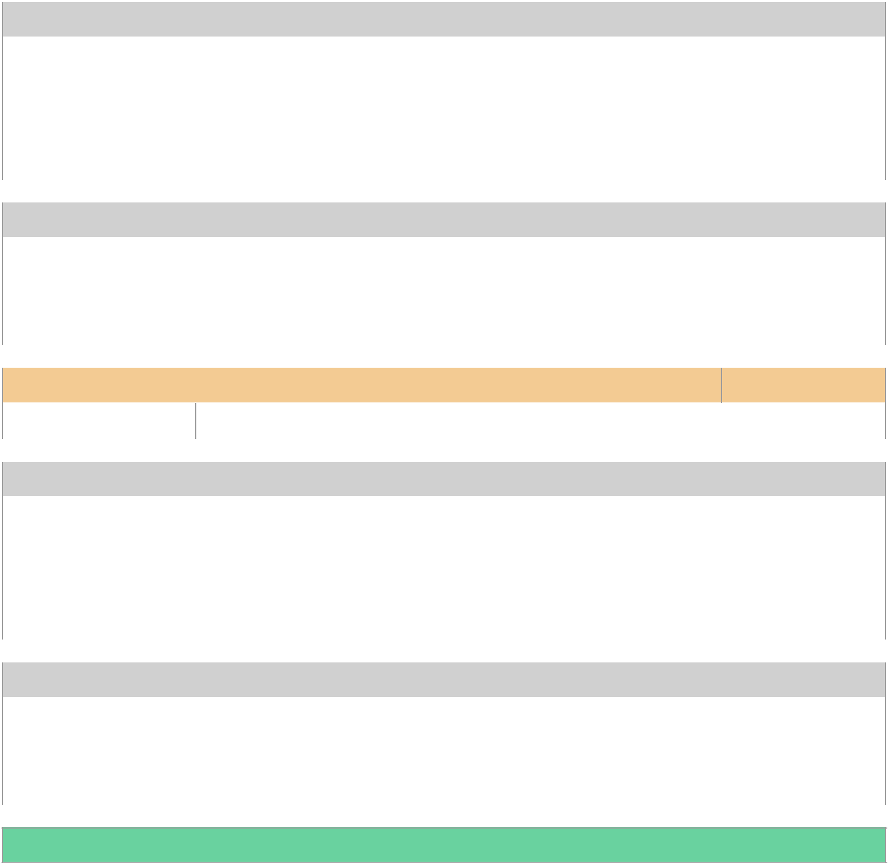

ا ﻹ ر ﺷ ﺎ د ا ت/ ا ﻟ ﻤ ﻼ ﺣ ﻈ ﺎ ت

ﺻﻔﺤﺔ 1 ﻣﻦ 2

ﻳﻄﻠﺐ اﻟﻤﻌﻠﻢ ﻣﻦ اﻟﻄﻼب ﺑﺈﻟﻘﺎء ﻧﻈﺮة ﻋﺎﻣﺔ ﻋﻠﻲ اﻟﺪرس ﺑﻘﺮاءة اﻟﻌﻨﺎوﻳﻦ وﻣﻄﺎﻟﻌﺔ اﻟﺼﻮر وﺗﺸﺠﻴﻌﻬﻢ ﻋﻠﻲ ﺗﻮﻗﻊ ﻣﺎ ﺳﻴﺘﻌﻠﻤﻮﻧﻪ ﻓﻲ ﻫﺬا اﻟﺪرس.

ﻳﻌﺮف اﻟﻄﺎﻟﺐ ﻛﻞ ﻣﻔﺮدة ﺟﺪﻳﺪة ﺗﺮد ﻓﻲ اﻟﺪرس ﺛﻢ اﻃﻠﺐ ﻣﻦ اﻟﻄﻼب اﻟﺒﺤﺚ ﻋﻦ

اﻟﻤﻔﺮدة ﻓﻲ اﻟﺪرس ﻣﻊ ﺗﻌﺮﻳﻔﻬﺎ

ﻻﺑﺪ أن ﻳﻄﺒﻖ اﻟﻤﻌﻠﻢ ﻣﻬﺎرات اﻟﻘﺮاءة واﻟﻤﻨﻈﻢ اﻟﺘﺨﻄﻴﻄﻲ ﻛﻤﺎ ورد ﻓﻲ دﻟﻴﻞ اﻟﻤﻌﻠﻢ .

ﻳﻜﻠﻒ اﻟﻤﻌﻠﻢ اﻟﻄﻼب ﺑﺘﻌﺒﺌﺔ اﻟﻤﻨﻈﻢ اﻟﺘﺨﻄﻴﻄﻲ ﺑﻌﺪ ﻗﺮاءة ﻛﻞ درس وﻳﻤﻜﻦ اﻻﺳﺘﻌﺎﻧﺔ ﺑﺄﺳﺌﻠﺔ أﺧﺘﺒﺮ ﻧﻔﺴﻲ .

ﻳﻘﻮم اﻟﻤﻌﻠﻢ ﺑﺘﻮﺿﻴﺢ اﻟﻤﻔﺮدات وﺗﻄﻮﻳﺮﻫﺎ وﻣﻨﺎﻗﺸﺘﻬﺎ ﻗﺒﻞ اﻟﺒﺪء ﻓﻲ ﻣﻨﺎﻗﺸﺔ ﻣﺤﺘﻮى ﻫﺬا اﻟﺪرس .

ﻳﻄﻠﺐ ﻟﻤﻌﻠﻢ ﻣﻦ اﻟﻄﻼب اﻟﻌﻤﻞ ﻓﻲ ﻣﺠﻤﻮﻋﺎت ﺛﻨﺎﺋﻴﺔ ﻟﻠﺒﺤﺚ ﻋﻦ اﻟﺰﻫﺮة وﻳﺮﺳﻤﻮﻧﻬﺎ . ﻳﻄﻠﺐ اﻟﻤﻌﻠﻢ ﻣﻦ اﻟﻄﻼب ﺑﺎﻟﻨﻈﺮ إﻟﻲ اﻟﺼﻮر واﻷﺷﻜﺎل واﻟﺮﺳﻮم ﺛﻢ ﻳﺴﺄل اﻟﻄﺎﻟﺐ ﻛﻤﺎ ﻫﻮ ﻣﻮﺿﺢ ﻓﻲ دﻟﻴﻞ اﻟﻤﻌﻠﻢ.

ﻳﺘﺄﻣﻞ اﻟﻄﻼب ﻓﻲ ﺻﻮر اﻟﺪرس وﻣﻠﺨﺼﺎﺗﻬﺎ ﻟﻤﺮاﺟﻌﺔ أﻫﻢ اﻷﻓﻜﺎر اﻟﺘﻲ وردت ﻓﻲ اﻟﺪرس

ا ﻋ ﺪ ا د ﺷﺮﻛﺔ ﺗﻄﻮﻳﺮ ﻟﻠﺨﺪﻣﺎت اﻟﺘﻌﻠﻴﻤﻴﺔ
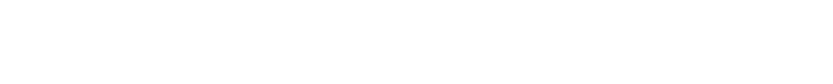

ﺗ ﻢ إ ﻋ ﺪ ا د ا ﻟ ﺨ ﻄ ﺔ ﺑ ﺎ ﺳ ﺘ ﺨ ﺪ ا م ﺑ ﻮ ا ﺑ ﺔ ﻋ ﻴ ﻦ https: / /ien. edu. sa

ﺻﻔﺤﺔ 2 ﻣﻦ 2

هـ
ا ﻟ ﻤ ﺎ د ةﻣ ﻮ ﺿ ﻮ ع ا ﻟ ﺪ ر س |  | ا ﻟ ﺘ ﺎ ر ﻳ ﺦ | ا ﻟ ﺼ ﻒ و ا ﻟ ﻤ ﺮ ﺣ ﻠ ﺔ | ﻋ ﺪ د
 |  | ا ﻟ ﺘ ﺎ ر ﻳ ﺦ | ا ﻟ ﺼ ﻒ و ا ﻟ ﻤ ﺮ ﺣ ﻠ ﺔ | ا ﻟ ﺤ ﺼ ﺺ
اﻟﻌﻠﻮم | ﺗﺼﻨﻴﻒ اﻟﻤﺨﻠﻮﻗﺎت | 13/12/1439 | اﻟﻤﺪارس اﻟﺴﻌﻮدﻳﺔ ﻓﻲ اﻟﺨﺎرج-اﻟﻤﺮﺣﻠﺔ اﻻﺑﺘﺪاﺋﻴﺔ-اﻟﺼﻒ اﻟﺨﺎﻣﺲ اﻻﺑﺘﺪاﺋﻲ- | 2
اﻟﻌﻠﻮم | اﻟﺤﻴﺔ | 13/12/1439 | اﻟﻔﺼﻞ اﻟﺪراﺳﻲ اﻷول | 2
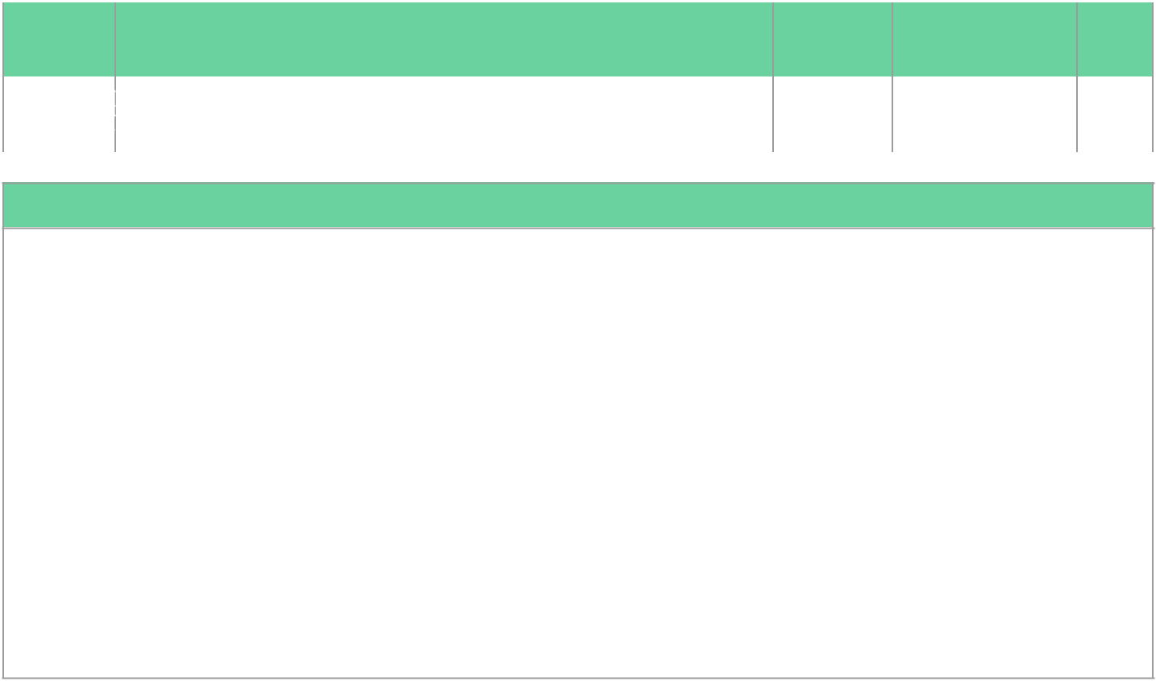

ا ﻟ ﺘ ﻤ ﻬ ﻴ ﺪ

ﺗ ﻘ ﻮ ﻳ ﻢ ا ﻟ ﻤ ﻌ ﺮ ﻓ ﺔ ا ﻟ ﺴ ﺎ ﺑ ﻘ ﺔ :

ﻧﺎﻗﺶ اﻟﺘﻼﻣﻴﺬ ﻓﻲ ﻛﻴﻔﻴﺔ ﺗﻨﻈﻴﻢ اﻷﺷﻴﺎء ﻓﻲ اﻟﻤﻄﺒﺦ. واﻃﻠﺐ إﻟﻰ أﺣﺪﻫﻢ وﺻﻒ ﻃﺮﻳﻘﺔ ﺗﻨﻈﻴﻢ اﻷﺷﻴﺎء ﻓﻲ ﻣﻄﺒﺦ ﻣﻨﺰﻟﻪ. ﺛﻢ ﻧﺎﻗﺸﻬﻢ ﻓﻲ اﻷﺳﺒﺎب اﻟﺘﻲ ﺗﺪﻋﻮﻫﻢ إﻟﻰ ﻋﻤﻞ ذﻟﻚ، ﻣﺜﻞ ﺗﻮﻓﻴﺮ ﻣﺴﺎﺣﺔ أﻛﺒﺮ، أو ﺳﻬﻮﻟﺔ إﻳﺠﺎد اﻷﺷﻴﺎء ، أو ﺗﺴﻬﻴﻞ اﻟﻌﻤﻞ، ﺛﻢ أﺗﺒﻊ دﻟﻴﻞ اﻟﻤﻌﻠﻢ و اﺳﺄل

-2 ا ﻧ ﻈ ﺮ و أ ﺗ ﺴ ﺎ ء ل : أ د ع ا ﻟ ﻄ ﺎ ﻟ ﺒ ﺎ ت ﻳ ﺘ ﻨ ﺎ ﻗ ﺸ ﻦ ﺣ ﻮ ل ﻣ ﺤ ﺘ ﻮ ى " ا ﻧ ﻈ ﺮ و أ ﺗ ﺴ ﺎ ء ل "

3 -إ ﺛ ﺎ ر ة ا ﻻ ﻫ ﺘ ﻤ ﺎ م ؛

اﺑﺪأ ﺑﻌﺮض ﺗﻮﺿﻴﺤﻲ

وأوزع اﻟﺘﻼﻣﻴﺬ ﻟﻠﻌﻤﻞ إﻟﻰ ﻣﺠﻤﻮﻋﺎت، واﻃﻠﺐ إﻟﻴﻬﻢ ﺗﺼﻨﻴﻒ أﺣﺬﻳﺘﻬﻢ

ﺛﻢ أﺗﺒﻊ اﻷﺳﺌﻠﺔ اﻟﻤﻮﺟﻮدة ﻓﻲ دﻟﻴﻞ اﻟﻤﻌﻠﻢ

ا ﻟ ﻬ ﺪ ف ا ﻷ و ل |  | ﻳ ﺼ ﻒ ﻛ ﻼ ﻣ ﻦ ا ﻟ ﻤ ﻤ ﻠ ﻜ ﺔ و ا ﻟ ﻨ ﻮ ع
ا ﻟ ﺰ ﻣ ﻦ ا ﻟ ﻤ ﻘ ﺘ ﺮ ح |  | 3 3
ﻣﺴﺘﻮى اﻟﻬﺪف ﻓﻬﻢ
ا ﻻ ﺳ ﺘ ﺮ ا ﺗ ﻴ ﺠ ﻴ ﺎ ت
ﺗﺤﺪﻳﺪ أوﺟﻪ اﻟﺸﺒﻪ واﻻﺧﺘﻼف
اﻷﻧﺸﻄﺔ اﻟﻤﺘﺪرﺟﺔ
ﺟﺪول اﻟﺘﻌﻠﻢ K-W-L
ا ﻟ ﻮ ﺳ ﺎ ﺋ ﻞ ا ﻟ ﺘ ﻌ ﻠ ﻴ ﻤ ﻴ ﺔ
اﻟﻌﺮوض اﻟﺘﻘﺪﻳﻤﻴﺔ
اﻟﺼﻮر اﻟﺘﻌﻠﻴﻤﻴﺔ
ا ﻟ ﻬ ﺪ ف ا ﻟ ﺜ ﺎ ﻧ ﻰ | ﻳ ﺼ ﻒ ا ﻟ ﻤ ﺨ ﻠ ﻮ ﻗ ﺎ ت ا ﻟ ﺤ ﻴ ﺔ ﻓ ﻲ ﻛ ﻞ ﻣ ﻦ ا ﻟ ﻤ ﻤ ﻠ ﻜ ﺔ ا ﻟ ﻨ ﺒ ﺎ ﺗ ﻴ ﺔ و ا ﻟ ﻤ ﻤ ﻠ ﻜ ﺔ ا ﻟ ﺤ ﻴ ﻮ ا ﻧ ﻴ ﺔ و ﻣ ﻤ ﻠ ﻜ ﺔ ا ﻟ ﻔ ﻄ ﺮ ﻳ ﺎ ت و ﻣ ﻤ ﻠ ﻜ ﺔ
ا ﻟ ﻬ ﺪ ف ا ﻟ ﺜ ﺎ ﻧ ﻰ | ا ﻟ ﺒ ﻜ ﺘ ﺮ ﻳ ﺎ
ا ﻟ ﺰ ﻣ ﻦ ا ﻟ ﻤ ﻘ ﺘ ﺮ ح |  | 3 3
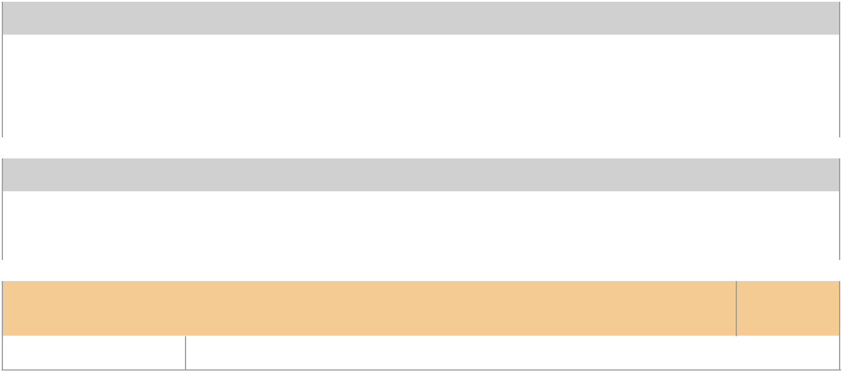
ﻣﺴﺘﻮى اﻟﻬﺪف ﻓﻬﻢ
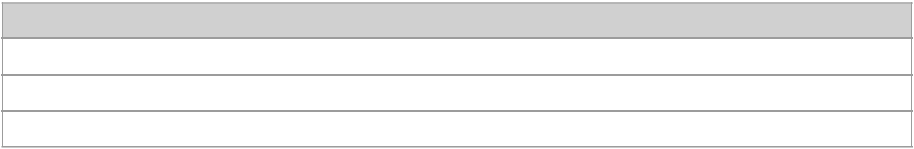

ا ﻻ ﺳ ﺘ ﺮ ا ﺗ ﻴ ﺠ ﻴ ﺎ ت

ﺗﺤﺪﻳﺪ أوﺟﻪ اﻟﺸﺒﻪ واﻻﺧﺘﻼف

اﻷﻧﺸﻄﺔ اﻟﻤﺘﺪرﺟﺔ

ﺟﺪول اﻟﺘﻌﻠﻢ K-W-L

ا ﻟ ﻮ ﺳ ﺎ ﺋ ﻞ ا ﻟ ﺘ ﻌ ﻠ ﻴ ﻤ ﻴ ﺔ

اﻟﻌﺮوض اﻟﺘﻘﺪﻳﻤﻴﺔ

اﻟﺼﻮر اﻟﺘﻌﻠﻴﻤﻴﺔ

ﺻﻔﺤﺔ 1 ﻣﻦ 2

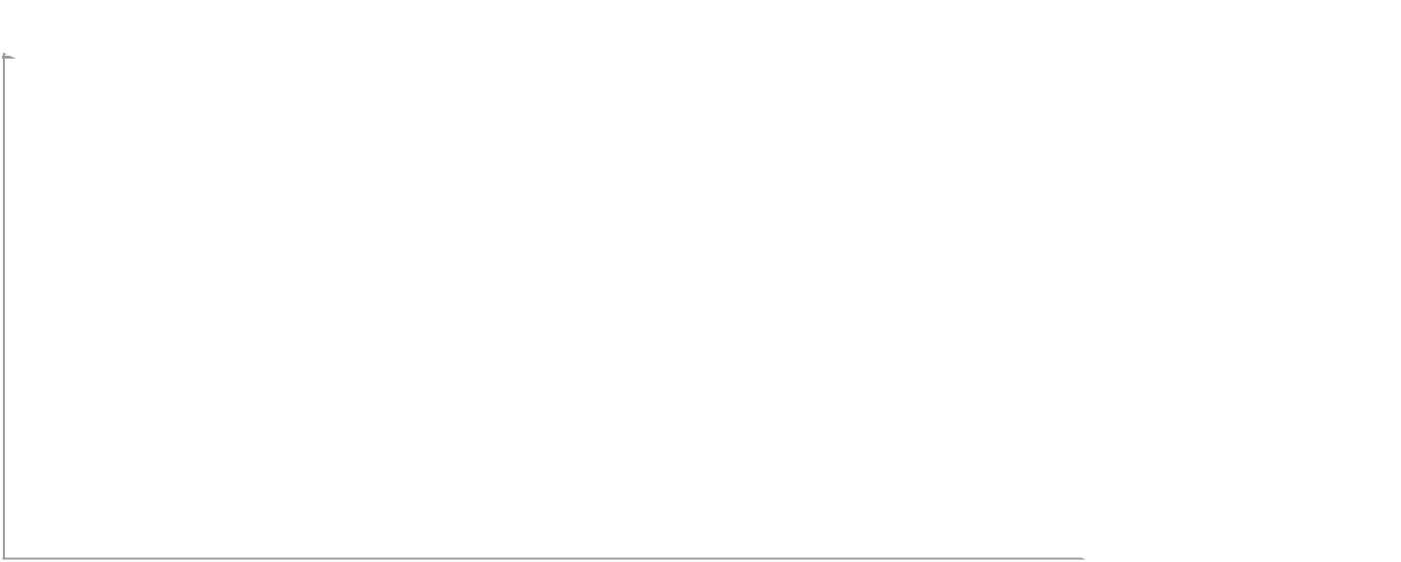
ا ﻹ ر ﺷ ﺎ د ا ت/ ا ﻟ ﻤ ﻼ ﺣ ﻈ ﺎ ت

ﻳﻄﻠﺐ اﻟﻤﻌﻠﻢ ﻣﻦ اﻟﻄﻼب ﺑﺈﻟﻘﺎء ﻧﻈﺮة ﻋﺎﻣﺔ ﻋﻠﻲ اﻟﺪرس ﺑﻘﺮاءة اﻟﻌﻨﺎوﻳﻦ وﻣﻄﺎﻟﻌﺔ اﻟﺼﻮر وﺗﺸﺠﻴﻌﻬﻢ ﻋﻠﻲ ﺗﻮﻗﻊ ﻣﺎ ﺳﻴﺘﻌﻠﻤﻮﻧﻪ ﻓﻲ ﻫﺬا اﻟﺪرس.

ﻳﻌﺮف اﻟﻄﺎﻟﺐ ﻛﻞ ﻣﻔﺮدة ﺟﺪﻳﺪة ﺗﺮد ﻓﻲ اﻟﺪرس ﺛﻢ اﻃﻠﺐ ﻣﻦ اﻟﻄﻼب اﻟﺒﺤﺚ ﻋﻦ

اﻟﻤﻔﺮدة ﻓﻲ اﻟﺪرس ﻣﻊ ﺗﻌﺮﻳﻔﻬﺎ

ﻻﺑﺪ أن ﻳﻄﺒﻖ اﻟﻤﻌﻠﻢ ﻣﻬﺎرات اﻟﻘﺮاءة واﻟﻤﻨﻈﻢ اﻟﺘﺨﻄﻴﻄﻲ ﻛﻤﺎ ورد ﻓﻲ دﻟﻴﻞ اﻟﻤﻌﻠﻢ .

ﻳﻜﻠﻒ اﻟﻤﻌﻠﻢ اﻟﻄﻼب ﺑﺘﻌﺒﺌﺔ اﻟﻤﻨﻈﻢ اﻟﺘﺨﻄﻴﻄﻲ ﺑﻌﺪ ﻗﺮاءة ﻛﻞ درس وﻳﻤﻜﻦ اﻻﺳﺘﻌﺎﻧﺔ ﺑﺄﺳﺌﻠﺔ أﺧﺘﺒﺮ ﻧﻔﺴﻲ .

ﻳﻘﻮم اﻟﻤﻌﻠﻢ ﺑﺘﻮﺿﻴﺢ اﻟﻤﻔﺮدات وﺗﻄﻮﻳﺮﻫﺎ وﻣﻨﺎﻗﺸﺘﻬﺎ ﻗﺒﻞ اﻟﺒﺪء ﻓﻲ ﻣﻨﺎﻗﺸﺔ ﻣﺤﺘﻮى ﻫﺬا اﻟﺪرس .

ﻳﻄﻠﺐ ﻟﻤﻌﻠﻢ ﻣﻦ اﻟﻄﻼب اﻟﻌﻤﻞ ﻓﻲ ﻣﺠﻤﻮﻋﺎت ﺛﻨﺎﺋﻴﺔ ﻟﻠﺒﺤﺚ ﻋﻦ اﻟﺰﻫﺮة وﻳﺮﺳﻤﻮﻧﻬﺎ . ﻳﻄﻠﺐ اﻟﻤﻌﻠﻢ ﻣﻦ اﻟﻄﻼب ﺑﺎﻟﻨﻈﺮ إﻟﻲ اﻟﺼﻮر واﻷﺷﻜﺎل واﻟﺮﺳﻮم ﺛﻢ ﻳﺴﺄل اﻟﻄﺎﻟﺐ ﻛﻤﺎ ﻫﻮ ﻣﻮﺿﺢ ﻓﻲ دﻟﻴﻞ اﻟﻤﻌﻠﻢ.

ﻳﺘﺄﻣﻞ اﻟﻄﻼب ﻓﻲ ﺻﻮر اﻟﺪرس وﻣﻠﺨﺼﺎﺗﻬﺎ ﻟﻤﺮاﺟﻌﺔ أﻫﻢ اﻷﻓﻜﺎر اﻟﺘﻲ وردت ﻓﻲ اﻟﺪرس

ا ﻋ ﺪ ا د ﺷﺮﻛﺔ ﺗﻄﻮﻳﺮ ﻟﻠﺨﺪﻣﺎت اﻟﺘﻌﻠﻴﻤﻴﺔ
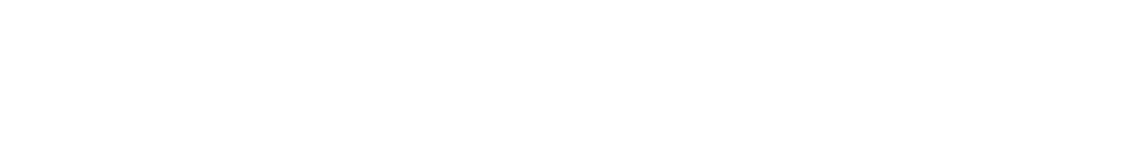

ﺗ ﻢ إ ﻋ ﺪ ا د ا ﻟ ﺨ ﻄ ﺔ ﺑ ﺎ ﺳ ﺘ ﺨ ﺪ ا م ﺑ ﻮ ا ﺑ ﺔ ﻋ ﻴ ﻦ https: / /ien. edu. sa

ﺻﻔﺤﺔ 2 ﻣﻦ 2

هـ
ا ﻟ ﻤ ﺎ د ة | ﻣ ﻮ ﺿ ﻮ ع | ا ﻟ ﺘ ﺎ ر ﻳ ﺦ | ا ﻟ ﺼ ﻒ و ا ﻟ ﻤ ﺮ ﺣ ﻠ ﺔ | ﻋ ﺪ د
ا ﻟ ﻤ ﺎ د ة | ا ﻟ ﺪ ر س | ا ﻟ ﺘ ﺎ ر ﻳ ﺦ | ا ﻟ ﺼ ﻒ و ا ﻟ ﻤ ﺮ ﺣ ﻠ ﺔ | ا ﻟ ﺤ ﺼ ﺺ
اﻟﻌﻠﻮمدورات اﻟﺤﻴﺎة |  | 13/12/1439 | اﻟﺘﻌﻠﻴﻢ اﻟﻌﺎم-اﻟﻤﺮﺣﻠﺔ اﻻﺑﺘﺪاﺋﻴﺔ-اﻟﺼﻒ اﻟﺨﺎﻣﺲ اﻻﺑﺘﺪاﺋﻲ-اﻟﻔﺼﻞ اﻟﺪراﺳﻲ | 3
 |  | 13/12/1439 | اﻷول | 3
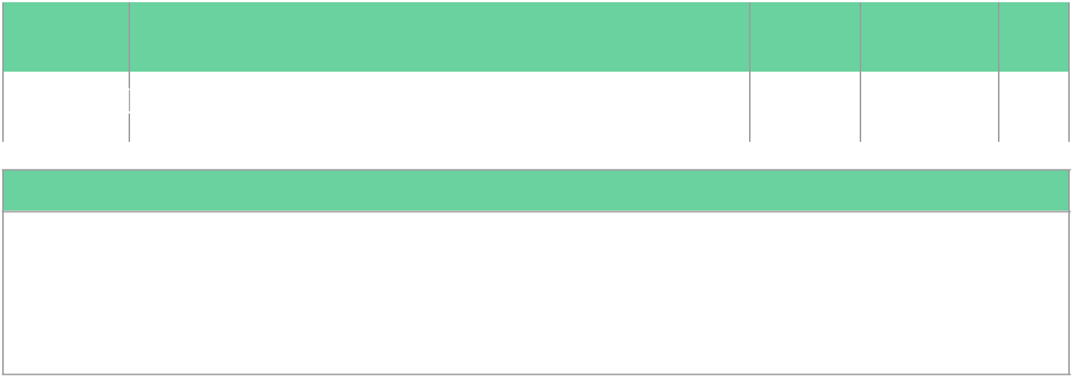

ا ﻟ ﺘ ﻤ ﻬ ﻴ ﺪ

-1 ﺗ ﻘ ﻮ ﻳ ﻢ ا ﻟ ﻤ ﻌ ﺮ ﻓ ﺔ ا ﻟ ﺴ ﺎ ﺑ ﻘ ﺔ : اﻃﻠﺐ ﻣﻦ اﻟﻄﺎﻟﺒﺎت وﺻﻒ ﺗﻐﻴﺮ اﻟﺤﻴﻮاﻧﺎت ﺧﻼل ﻣﺮاﺣﻞ ﺣﻴﺎﺗﻬﺎ ﻣﻦ اﻟﻮﻻدة إﻟﻰ اﻟﻤﻮت .

-2 ا ﻧ ﻈ ﺮ و أ ﺗ ﺴ ﺎ ء ل : أوﺟﻪ اﻧﺘﺒﺎه اﻟﻄﺎﻟﺒﺎت إﻟﻰ اﻟﺴﺆال اﻟﻤﻜﺘﻮب ﺗﺤﺖ" ا ﻧ ﻈ ﺮ و أ ﺗ ﺴ ﺎ ء ل "

-3 إ ﺛ ﺎ ر ة ا ﻻ ﻫ ﺘ ﻤ ﺎ م :اﻋﺮض ﻋﻠﻲ اﻟﻄﻼب اي ﻛﺘﺎب أو ﻣﺼﺪر ﻳﺤﻮي ﻣﺮاﺣﻞ ﻧﻤﻮ اﻟﻄﻴﺮ .

ا ﻟ ﻬ ﺪ ف ا ﻷ و ل | ﻳ ﺼ ﻒ ﻣ ﺮ ا ﺣ ﻞ ا ﻟ ﺘ ﺤ ﻮ ل ا ﻟ ﻜ ﺎ ﻣ ﻞ و ا ﻟ ﺘ ﺤ ﻮ ل ا ﻟ ﻨ ﺎ ﻗ ﺺ
ا ﻟ ﺰ ﻣ ﻦ ا ﻟ ﻤ ﻘ ﺘ ﺮ ح | 2 7
ﻣﺴﺘﻮى اﻟﻬﺪف ﻓﻬﻢ
ا ﻻ ﺳ ﺘ ﺮ ا ﺗ ﻴ ﺠ ﻴ ﺎ ت
اﻻﺳﺘﻘﺼﺎء
ا ﻟ ﻮ ﺳ ﺎ ﺋ ﻞ ا ﻟ ﺘ ﻌ ﻠ ﻴ ﻤ ﻴ ﺔ
اﻟﻠﻮﺣﺎت اﻟﺘﻌﻠﻴﻤﻴﺔ
ا ﻟ ﻬ ﺪ ف ا ﻟ ﺜ ﺎ ﻧ ﻰ | ﻳ ﻘ ﺎ ر ن ﺑ ﻴ ﻦ ا ﻹ ﺧ ﺼ ﺎ ب ا ﻟ ﺪ ا ﺧ ﻠ ﻲ و ا ﻹ ﺧ ﺼ ﺎ ب ا ﻟ ﺨ ﺎ ر ﺟ ﻲ
ا ﻟ ﺰ ﻣ ﻦ ا ﻟ ﻤ ﻘ ﺘ ﺮ ح | 2 7
ﻣﺴﺘﻮى اﻟﻬﺪف ﺗﻄﺒﻴﻖ
ا ﻻ ﺳ ﺘ ﺮ ا ﺗ ﻴ ﺠ ﻴ ﺎ ت
ﺗﺤﺪﻳﺪ أوﺟﻪ اﻟﺸﺒﻪ واﻻﺧﺘﻼف
ا ﻟ ﻮ ﺳ ﺎ ﺋ ﻞ ا ﻟ ﺘ ﻌ ﻠ ﻴ ﻤ ﻴ ﺔ
اﻟﻌﺮوض اﻟﺘﻘﺪﻳﻤﻴﺔ
ا ﻟ ﻬ ﺪ ف ا ﻟ ﺜ ﺎ ﻟ ﺚ | ﻳ ﺼ ﻒ د و ر ة ﺣ ﻴ ﺎ ة ﻧ ﺒ ﺎ ت ز ﻫ ﺮ ي
ا ﻟ ﺰ ﻣ ﻦ ا ﻟ ﻤ ﻘ ﺘ ﺮ ح | 2 7
ﻣﺴﺘﻮى اﻟﻬﺪف ﻓﻬﻢ
ا ﻻ ﺳ ﺘ ﺮ ا ﺗ ﻴ ﺠ ﻴ ﺎ ت
اﻟﺘﻌﻠﻢ اﻟﺘﻌﺎوﻧﻲ
ا ﻟ ﻮ ﺳ ﺎ ﺋ ﻞ ا ﻟ ﺘ ﻌ ﻠ ﻴ ﻤ ﻴ ﺔ
اﻟﺼﻮر اﻟﺘﻌﻠﻴﻤﻴﺔ
ا ﻹ ر ﺷ ﺎ د ا ت/ ا ﻟ ﻤ ﻼ ﺣ ﻈ ﺎ ت

ﺻﻔﺤﺔ 1 ﻣﻦ 2

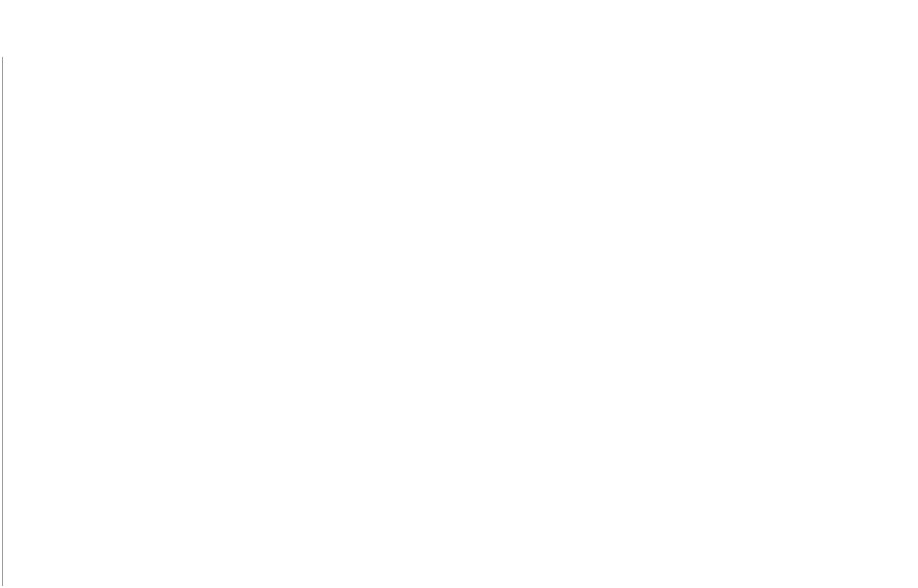
ﻳﻘﻴﻢ اﻟﻤﻌﻠﻢ اﻟﻄﻼب ﻟﻠﻤﻌﺮﻓﺔ اﻟﺴﺎﺑﻘﺔ ﺑﻤﺠﻤﻮﻋﺔ ﻣﻦ اﻷﺳﺌﻠﺔ س/ ﻛﻴﻒ ﻳﻐﻴﺮ ﺗﺘﻐﻴﺮ

اﻟﺤﻴﻮاﻧﺎت ﺧﻼل ﺣﻴﺎﺗﻬﺎ ؟ س/ ﻫﻞ ﺗﻌﺘﻘﺪ أن ﺟﻤﻴﻊ اﻟﺤﻴﻮاﻧﺎت ﺗﺘﻐﻴﺮ ﺑﺎﻟﻄﺮﻳﻘﺔ ﻧﻔﺴﻬﺎ

ﺧﻼل ﻣﺮاﺣﻞ ﺣﻴﺎﺗﻬﺎ )

ﻳﻮﺟﻪ اﻧﺘﺒﺎه اﻟﻄﻼب إﻟﻲ اﻟﺴﺆال اﻟﻤﻜﺘﻮب ﺗﺤﺖ اﻧﻈﺮ وأﺗﺴﺎءل واﻛﺘﺐ اﻷﻓﻜﺎر ﻋﻠﻰ

اﻟﺴﺒﻮرة ووﺿﺢ اﻟﻤﻔﺎﻫﻴﻢ ﻏﻴﺮ اﻟﺼﺤﻴﺤﺔ ﻟﺪى اﻟﻄﻼب

ﻳﺘﻔﺤﺺ اﻟﻄﻼب اﻟﺒﻴﺎﻧﺎت اﻟﺘﻲ ﺟﻤﻌﻮﻫﺎ ﻓﻲ اﻟﻨﺸﺎط ﻟﺘﺤﺪﻳﺪ ﻛﻴﻒ ﺗﺘﻐﻴﺮ اﻟﻀﻔﺎدع ﺧﻼل

دورة ﺣﻴﺎﺗﻬﺎ

ﻳﻄﻠﺐ اﻟﻤﻌﻠﻢ ﻣﻦ اﻟﻄﻼب ﺑﺈﻟﻘﺎء ﻧﻈﺮة ﻋﺎﻣﺔ ﻋﻠﻲ اﻟﺪرس ﺑﻘﺮاءة اﻟﻌﻨﺎوﻳﻦ وﻣﻄﺎﻟﻌﺔ

اﻟﺼﻮر وﺗﺸﺠﻴﻌﻬﻢ ﻋﻠﻲ ﺗﻮﻗﻊ ﻣﺎ ﺳﻴﺘﻌﻠﻤﻮﻧﻪ ﻓﻲ ﻫﺬا اﻟﺪرس.

ﻳﻌﺮف اﻟﻄﺎﻟﺐ ﻛﻞ ﻣﻔﺮدة ﺟﺪﻳﺪة ﺗﺮد ﻓﻲ اﻟﺪرس ﺛﻢ اﻃﻠﺐ ﻣﻦ اﻟﻄﻼب اﻟﺒﺤﺚ ﻋﻦ

اﻟﻤﻔﺮدة ﻓﻲ اﻟﺪرس ﻣﻊ ﺗﻌﺮﻳﻔﻬﺎ

ﻻﺑﺪ أن ﻳﻄﺒﻖ اﻟﻤﻌﻠﻢ ﻣﻬﺎرات اﻟﻘﺮاءة واﻟﻤﻨﻈﻢ اﻟﺘﺨﻄﻴﻄﻲ ﻛﻤﺎ ورد ﻓﻲ دﻟﻴﻞ اﻟﻤﻌﻠﻢ .

ﻳﻜﻠﻒ اﻟﻤﻌﻠﻢ اﻟﻄﻼب ﺑﺘﻌﺒﺌﺔ اﻟﻤﻨﻈﻢ اﻟﺘﺨﻄﻴﻄﻲ ﺑﻌﺪ ﻗﺮاءة ﻛﻞ درس وﻳﻤﻜﻦ اﻻﺳﺘﻌﺎﻧﺔ ﺑﺄﺳﺌﻠﺔ أﺧﺘﺒﺮ ﻧﻔﺴﻲ .

ﻳﻘﻮم اﻟﻤﻌﻠﻢ ﺑﺘﻮﺿﻴﺢ اﻟﻤﻔﺮدات وﺗﻄﻮﻳﺮﻫﺎ وﻣﻨﺎﻗﺸﺘﻬﺎ ﻗﺒﻞ اﻟﺒﺪء ﻓﻲ ﻣﻨﺎﻗﺸﺔ ﻣﺤﺘﻮى ﻫﺬا اﻟﺪرس .

 | ﻋﻨﺪ ﻣﻨﺎﻗﺸﺔ اﻟﻔﻜﺮة اﻟﺮﺋﻴﺴﻴﺔ ﻓﻲ دورة ﺣﻴﺎة اﻟﺤﻴﻮان ﻳﻮﺿﺢ ﻟﻠﻄﻼب أن ﻫﻨﺎك اﺧﺘﻼ ﺑﻴﻦ
 | اﻟﺘﺤﻮل اﻟﻜﺎﻣﻞ واﻟﻨﺎﻗﺺ وﻳﺘﺒﻊ دﻟﻴﻞ اﻟﻤﻌﻠﻢ ﻓﻲ ﻃﺮح اﻷﺳﺌﻠﺔ .
 | ﻋﻨﺪ ﻣﻨﺎﻗﺸﺔ اﻟﻔﻜﺮة اﻟﺮﺋﻴﺴﻴﺔ ﻛﻴﻒ ﻳﺤﺪث اﻹﺧﺼﺎب ﻓﻲ اﻟﺤﻴﻮان ﻳﻮﺿﺢ ﻟﻠﻄﻼب أن
 | ﻫﻨﺎك ﻧﻮﻋﻴﻦ ﻣﻦ اﻹﺧﺼﺎب وﻳﺘﺒﻊ دﻟﻴﻞ اﻟﻤﻌﻠﻢ ﻓﻲ ﻃﺮح اﻷﺳﺌﻠﺔ.
 | ﻳﻄﻠﺐ ﻟﻤﻌﻠﻢ ﻣﻦ اﻟﻄﻼب اﻟﻌﻤﻞ ﻓﻲ ﻣﺠﻤﻮﻋﺎت ﺛﻨﺎﺋﻴﺔ ﻟﻠﺒﺤﺚ ﻋﻦ اﻟﺰﻫﺮة وﻳﺮﺳﻤﻮﻧﻬﺎ .
 | ﻳﻄﻠﺐ اﻟﻤﻌﻠﻢ ﻣﻦ اﻟﻄﻼب ﺑﺎﻟﻨﻈﺮ إﻟﻲ اﻟﺼﻮر واﻷﺷﻜﺎل واﻟﺮﺳﻮم ﺛﻢ ﻳﺴﺄل اﻟﻄﺎﻟﺐ ﻛﻤﺎ
 | ﻫﻮ ﻣﻮﺿﺢ ﻓﻲ دﻟﻴﻞ اﻟﻤﻌﻠﻢ.
 | ﻳﺘﺄﻣﻞ اﻟﻄﻼب ﻓﻲ ﺻﻮر اﻟﺪرس وﻣﻠﺨﺼﺎﺗﻬﺎ ﻟﻤﺮاﺟﻌﺔ أﻫﻢ اﻷﻓﻜﺎر اﻟﺘﻲ وردت ﻓﻲ اﻟﺪرس
ا ﻋ ﺪ ا د | ﺷﺮﻛﺔ ﺗﻄﻮﻳﺮ ﻟﻠﺨﺪﻣﺎت اﻟﺘﻌﻠﻴﻤﻴﺔ
 | ﺗ ﻢ إ ﻋ ﺪ ا د ا ﻟ ﺨ ﻄ ﺔ ﺑ ﺎ ﺳ ﺘ ﺨ ﺪ ا م ﺑ ﻮ ا ﺑ ﺔ ﻋ ﻴ ﻦ https: / /ien. edu. sa
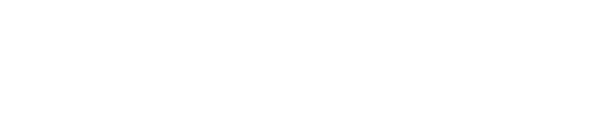

ﺻﻔﺤﺔ 2 ﻣﻦ 2

هـ
ا ﻟ ﻤ ﺎ د ة | ﻣ ﻮ ﺿ ﻮ ع | ا ﻟ ﺘ ﺎ ر ﻳ ﺦ | ا ﻟ ﺼ ﻒ و ا ﻟ ﻤ ﺮ ﺣ ﻠ ﺔ | ﻋ ﺪ د
ا ﻟ ﻤ ﺎ د ة | ا ﻟ ﺪ ر س | ا ﻟ ﺘ ﺎ ر ﻳ ﺦ | ا ﻟ ﺼ ﻒ و ا ﻟ ﻤ ﺮ ﺣ ﻠ ﺔ | ا ﻟ ﺤ ﺼ ﺺ
اﻟﻌﻠﻮمﻣﺼﺎدر اﻟﻄﺎﻗﺔ |  | 13/12/1439 | اﻟﺘﻌﻠﻴﻢ اﻟﻌﺎم-اﻟﻤﺮﺣﻠﺔ اﻻﺑﺘﺪاﺋﻴﺔ-اﻟﺼﻒ اﻟﺨﺎﻣﺲ اﻻﺑﺘﺪاﺋﻲ-اﻟﻔﺼﻞ اﻟﺪراﺳﻲ | 3
 |  | 13/12/1439 | اﻷول | 3
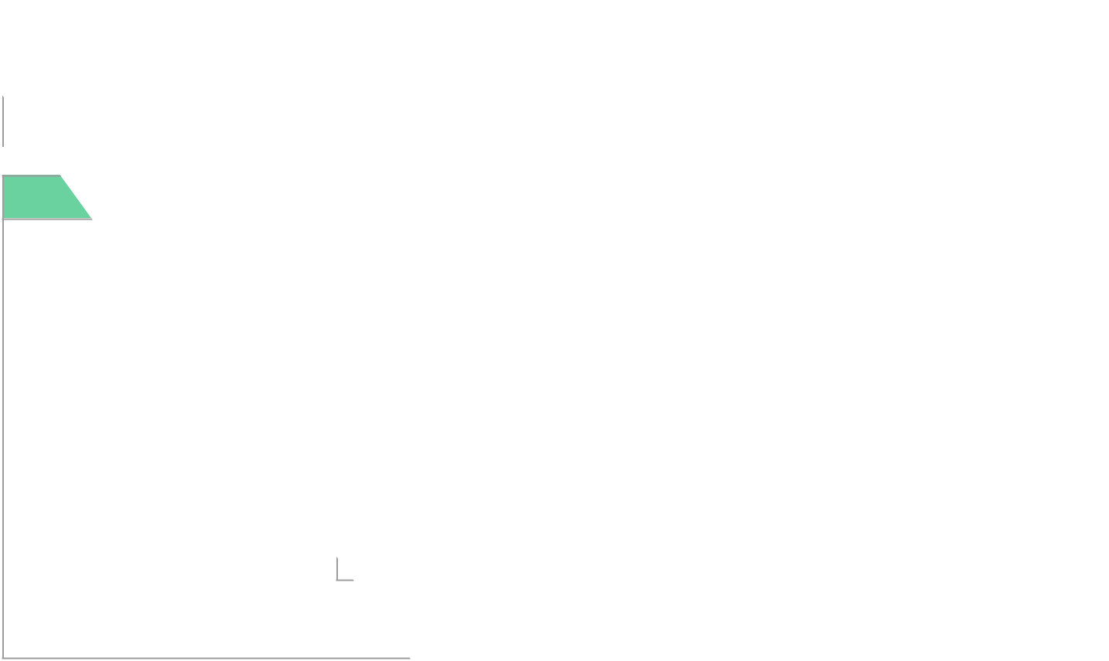

ا ﻟ ﺘ ﻤ ﻬ ﻴ ﺪ

ﺷ ﺮ ح ﻃ ﺮ ﻳ ﻘ ﺔ (ﺟ ﺪ و ل ا ﻟ ﺘ ﻌ ﻠ ﻢ ( ( kwl )ﻟ ﻠ ﻄ ﻼ ب ﻟ ﻴ ﺘ ﻔ ﺎ ﻋ ﻠ ﻮ ا ﻣ ﻌ ﻲ د ا ﺧ ﻞ ا ﻟ ﺼ ﻒ .

ﺗ ﻘ ﺴ ﻴ ﻢ ا ﻟ ﻄ ﻼ ب ﻟ ﻤ ﺠ ﻤ ﻮ ﻋ ﺎ ت و ﻣ ﻤ ﻜ ﻦ أ، ﺗ ﺘ ﻢ ﺑ ﺪ و ن ﻓ ﺮ د ي ﺑ ﺪ و ن ا ﻟ ﻤ ﺠ ﻤ ﻮ ﻋ ﺎ ت ﻣ ﻊ

ﻋ ﺮ ض و ر ﻗ ﺔ ا ﻟ ﻌ ﻤ ﻞ ﻟ ﺠ ﺪ و ل ا ﻟ ﻌ ﻤ ﻞ ﻣ ﻘ ﺴ ﻤ ﺔ إ ﻟ ﻰ ﻣ ﺎ ذ ا ﻧ ﻌ ﺮ ف و ﻫ ﻲ ا ﻟ ﺨ ﺒ ﺮ ا ت ا ﻟ ﺴ ﺎ ﺑ ﻘ ﺔ ﻟ ﻠ ﺪ ر س و ا ﻟ ﻤ ﺮ ﺑ ﻊ ا ﻟ ﺜ ﺎ ﻧ ﻲ ﻣ ﺎ ذ ا أ ر ﻳ ﺪ ا ن ا ﻋ ﺮ ف ﻣ ﺎ ﺗ ﺼ ﺤ ﻴ ﺢ ا ﻟ ﻤ ﻌ ﻠ ﻢ ﻟ ﻠ ﻤ ﻔ ﺎ ﻫ ﻴ ﻢ ا ﻟ ﺨ ﺎ ﻃ ﺌ ﺔ ﺣ ﺘ ﻰ ﻻ ﺗ ﺒ ﻘ ﻰ ﻓ ﻲ ا ذ ﻫ ﺎ ﻧ ﻬ ﻢ و ﻓ ﻲ ا ﻟ ﻌ ﻤ ﻮ د ا ﻷ ﻳ ﺴ ﺮ ﻣ ﺎ ذ ا

- ﻌ ﻠ ﻤ ﻨ ﺎ و ﺑ ﺘ ﻢ ﺑ ﻌ ﺪ أ ن ﻳ ﺘ ﻌ ﻠ ﻢ ا ﻟ ﻄ ﺎ ﻟ ﺐ و ﻳ ﺠ ﺮ ي ا ﻷ ﻧ ﺸ ﻄ ﺔ ا ﻟ ﺘ ﻲ ﺗ ﺤ ﻘ ﻖ ﻓ ﻀ ﻮ ﻟ ﻪ ﻧ ﺤ ﻮ ا ﻟ ﺘ ﻌ ﻠ ﻢ

· | ﻣ ﺎ ذ ا | · | ﻣ ﺎ ذ ا ﻧ ﺮ ﻳ ﺪ أ ن | · | ﻣ ﺎ ذ ا
ﻧ ﻌ ﺮ ف ؟ |  | ﻧ ﻌ ﺮ ف ؟ |  | ﺗ ﻌ ﻠ ﻤ ﻦ ؟
· |  | · |  | ·

ﻣ ﻨ ﺎ ﻗ ﺸ ﺔ ا ﻟ ﻤ ﺠ ﻤ ﻮ ﻋ ﺎ ت ﻟ ﻠ ﻮ ﺻ ﻮ ل ﻟ ﻠ ﻤ ﻔ ﺎ ﻫ ﻴ ﻢ ا ﻟ ﺼ ﺤ ﻴ ﺤ ﺔ و ﻣ ﺘ ﺎ ﺑ ﻌ ﺔ ا ﻟ ﻤ ﻌ ﻠ ﻢ ﻟ ﻠ ﺘ ﺄ ﻛ ﺪ ﻣ ﻦ ذ ﻟ ﻚ و ﻋ ﻤ ﻞ ﺗ ﻐ ﺬ ﻳ ﺔ ر ا ﺟ ﻌ ﺔ إ ن ﺗ ﺘ ﻄ ﻠ ﺐ ا ﻷ ﻣ ﺮ, .

ا ﻟ ﻬ ﺪ ف ا ﻷ و ل | ﻳ ﺘ ﻌ ﺮ ف أ ﻧ ﻮ ا ع ا ﻷ ﺣ ﺎ ﻓ ﻴ ﺮ و ﻳ ﻘ ﺎ ر ن ﺑ ﻴ ﻨ ﻬ ﺎ
ا ﻟ ﺰ ﻣ ﻦ ا ﻟ ﻤ ﻘ ﺘ ﺮ ح | 3 3
ﻣﺴﺘﻮى اﻟﻬﺪف ﻓﻬﻢ
ا ﻻ ﺳ ﺘ ﺮ ا ﺗ ﻴ ﺠ ﻴ ﺎ ت
ﻓﻜﺮ، زاوج، ﺷﺎرك، ﻧﺎﻗﺶ
ﺟﺪول اﻟﺘﻌﻠﻢ K-W-L
ا ﻟ ﻮ ﺳ ﺎ ﺋ ﻞ ا ﻟ ﺘ ﻌ ﻠ ﻴ ﻤ ﻴ ﺔ
اﻟﻌﺮوض اﻟﺘﻘﺪﻳﻤﻴﺔ
اﻟﺼﻮر اﻟﺘﻌﻠﻴﻤﻴﺔ
ا ﻟ ﻬ ﺪ ف ا ﻟ ﺜ ﺎ ﻧ ﻰ | ﻳ ﺘ ﻌ ﺮ ف ﻣ ﻮ ا ر د ا ﻟ ﻄ ﺎ ﻗ ﺔ ا ﻟ ﻤ ﺘ ﺠ ﺪ د ة و ا ﻟ ﻐ ﻴ ﺮ ﻣ ﺘ ﺠ ﺪ د ة
ا ﻟ ﺰ ﻣ ﻦ ا ﻟ ﻤ ﻘ ﺘ ﺮ ح | 3 3
ﻣﺴﺘﻮى اﻟﻬﺪف ﻓﻬﻢ
ا ﻻ ﺳ ﺘ ﺮ ا ﺗ ﻴ ﺠ ﻴ ﺎ ت
ﻓﻜﺮ، زاوج، ﺷﺎرك، ﻧﺎﻗﺶ
ﺟﺪول اﻟﺘﻌﻠﻢ K-W-L
ا ﻟ ﻮ ﺳ ﺎ ﺋ ﻞ ا ﻟ ﺘ ﻌ ﻠ ﻴ ﻤ ﻴ ﺔ
اﻟﻌﺮوض اﻟﺘﻘﺪﻳﻤﻴﺔ
اﻟﺼﻮر اﻟﺘﻌﻠﻴﻤﻴﺔ
ا ﻹ ر ﺷ ﺎ د ا ت/ ا ﻟ ﻤ ﻼ ﺣ ﻈ ﺎ ت
ا ﺳ ﻢ ا ﻟ ﻤ ﻌ ﺪ | ﻣﻄﻠﻖ ﺣﺴﻦ ﻋﺒﻮش اﻟﻐﺎﻣﺪي


ﺻﻔﺤﺔ 1 ﻣﻦ 2

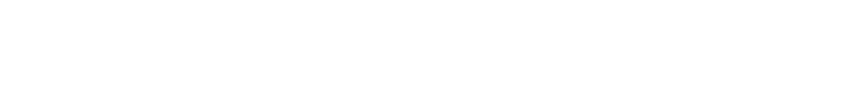
ﺗ ﻢ إ ﻋ ﺪ ا د ا ﻟ ﺨ ﻄ ﺔ ﺑ ﺎ ﺳ ﺘ ﺨ ﺪ ا م ﺑ ﻮ ا ﺑ ﺔ ﻋ ﻴ ﻦ https: / /ien. edu. sa

ﺻﻔﺤﺔ 2 ﻣﻦ 2

هـ
ا ﻟ ﻤ ﺎ د ةﻣ ﻮ ﺿ ﻮ ع ا ﻟ ﺪ ر س |  | ا ﻟ ﺘ ﺎ ر ﻳ ﺦ | ا ﻟ ﺼ ﻒ و ا ﻟ ﻤ ﺮ ﺣ ﻠ ﺔ | ﻋ ﺪ د
 |  | ا ﻟ ﺘ ﺎ ر ﻳ ﺦ | ا ﻟ ﺼ ﻒ و ا ﻟ ﻤ ﺮ ﺣ ﻠ ﺔ | ا ﻟ ﺤ ﺼ ﺺ
اﻟﻌﻠﻮم | ﻣﻌﺎﻟﻢ ﺳﻄﺢ | 13/12/1439 | اﻟﺘﻌﻠﻴﻢ اﻟﻌﺎم-اﻟﻤﺮﺣﻠﺔ اﻻﺑﺘﺪاﺋﻴﺔ-اﻟﺼﻒ اﻟﺨﺎﻣﺲ اﻻﺑﺘﺪاﺋﻲ-اﻟﻔﺼﻞ اﻟﺪراﺳﻲ | 1
اﻟﻌﻠﻮم | اﻷرض | 13/12/1439 | اﻷول | 1
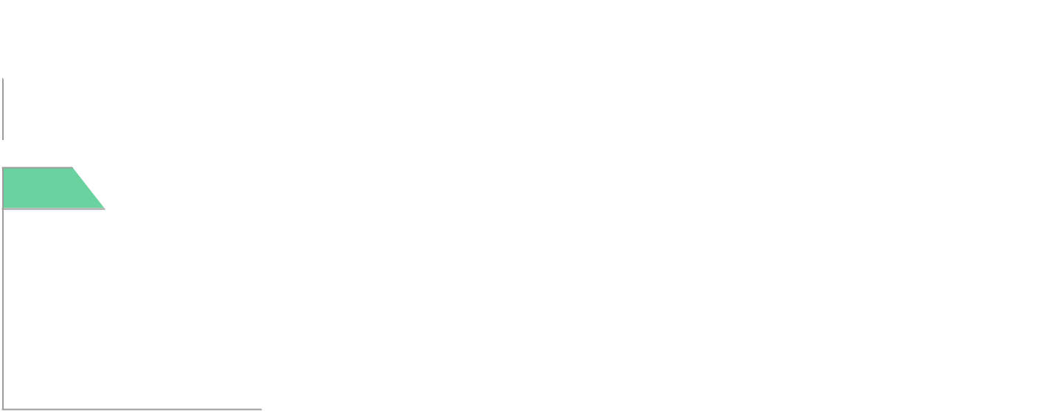

ا ﻟ ﺘ ﻤ ﻬ ﻴ ﺪ

-1 ﺗ ﻘ ﻮ ﻳ ﻢ ا ﻟ ﻤ ﻌ ﺮ ﻓ ﺔ ا ﻟ ﺴ ﺎ ﺑ ﻘ ﺔ : ا ﻃ ﻠ ﺐ ﻣ ﻦ ا ﻟ ﻄ ﺎ ﻟ ﺒ ﺎ ت ا ﻟ ﻨ ﻈ ﺮ ﻣ ﻦ ﺧ ﻼ ل ا ﻟ ﻨ ﺎ ﻓ ﺬ ه و و ﺻ ﻒ

  - ﺎ ﻳ ﺸ ﺎ ﻫ ﺪ و ن إ ذ ا ا ﺳ ﺘ ﻄ ﻌ ﺖ ا ﻟ ﻄ ﻴ ﺮ ا ن ﻓ ﻤ ﺎ ا ﻟ ﻤ ﻌ ﺎ ﻟ ﻢ ا ﻟ ﺘ ﻲ ﻗ ﺪ ﺗ ﺮ ﻳ ﻨ ﻬ ﺎ ؟

- ﺎ ذ ا ﺗ ﺘ ﻮ ﻗ ﻊ أ ن ﺗ ﺮ ي ﻟ ﻮ ا ﺳ ﺘ ﻄ ﻌ ﺖ ا ﻟ ﻮ ﺻ ﻮ ل إ ﻟ ﻰ ﻣ ﺮ ﻛ ﺰ ا ﻷ ر ض ؟

-2 ا ﻧ ﻈ ﺮ و أ ﺗ ﺴ ﺎ ء ل : أ د ع ا ﻟ ﻄ ﺎ ﻟ ﺒ ﺎ ت ﻳ ﺘ ﻨ ﺎ ﻗ ﺸ ﻦ ﺣ ﻮ ل ﻣ ﺤ ﺘ ﻮ ى " ا ﻧ ﻈ ﺮ و أ ﺗ ﺴ ﺎ ء ل "

3 -إ ﺛ ﺎ ر ة ا ﻻ ﻫ ﺘ ﻤ ﺎ م ؛ﻳﻌﺮض اﻟﻤﻌﻠﻢ ﻋﻠﻲ اﻟﻄﺎﻟﺐ ﺧﺮﻳﻄﺔ ﺑﻠﺪه وﻳﺴﺄل

ا ﻟ ﻬ ﺪ ف ا ﻷ و ل ﻳ ﺼ ﻒ ﻣ ﻌ ﺎ ﻟ ﻢ ﺳ ﻄ ﺢ ا ﻷ ر ض ا ﻟ ﻔ ﻴ ﺰ ﻳ ﺎ ﺋ ﻴ ﺔ ﺑ ﻤ ﺎ ﻓ ﻴ ﻬ ﺎ ﻣ ﻌ ﺎ ﻟ ﻢ ﺳ ﻄ ﺢ ا ﻷ ر ض و ﻣ ﻌ ﺎ ﻟ ﻢ ﻗ ﺎ ع ا ﻟ ﻤ ﺤ ﻴ ﻂ

ا ﻟ ﺰ ﻣ ﻦ ا ﻟ ﻤ ﻘ ﺘ ﺮ ح | 1 7
ﻣﺴﺘﻮى اﻟﻬﺪف ﻓﻬﻢ
ا ﻻ ﺳ ﺘ ﺮ ا ﺗ ﻴ ﺠ ﻴ ﺎ ت
اﻟﺘﻌﻠﻢ اﻟﺘﻌﺎوﻧﻲ
ﺟﺪول اﻟﺘﻌﻠﻢ K-W-L
ﺣﻞ اﻟﻤﺸﻜﻼت
ا ﻟ ﻬ ﺪ ف ا ﻟ ﺜ ﺎ ﻧ ﻰ | ﻳ ﻌ ﺮ ف أ ﻏ ﻠ ﻔ ﺔ ا ﻷ ر ض
ا ﻟ ﺰ ﻣ ﻦ ا ﻟ ﻤ ﻘ ﺘ ﺮ ح | 1 7
ﻣﺴﺘﻮى اﻟﻬﺪف ﻓﻬﻢ
ا ﻻ ﺳ ﺘ ﺮ ا ﺗ ﻴ ﺠ ﻴ ﺎ ت
اﻟﺘﻌﻠﻢ اﻟﺘﻌﺎوﻧﻲ
ﺟﺪول اﻟﺘﻌﻠﻢ K-W-L
ﺣﻞ اﻟﻤﺸﻜﻼت
ا ﻟ ﻬ ﺪ ف ا ﻟ ﺜ ﺎ ﻟ ﺚ | ﻳ ﻔ ﺴ ﺮ ﺗ ﻜ ﻮ ن ا ﻟ ﺠ ﺒ ﺎ ل و ا ﻟ ﻤ ﺤ ﻴ ﻄ ﺎ ت
ا ﻟ ﺰ ﻣ ﻦ ا ﻟ ﻤ ﻘ ﺘ ﺮ ح | 1 7
ﻣﺴﺘﻮى اﻟﻬﺪف ﻓﻬﻢ
ا ﻻ ﺳ ﺘ ﺮ ا ﺗ ﻴ ﺠ ﻴ ﺎ ت
اﻟﺘﻌﻠﻢ اﻟﺘﻌﺎوﻧﻲ
ﺟﺪول اﻟﺘﻌﻠﻢ K-W-L
ﺣﻞ اﻟﻤﺸﻜﻼت
ا ﻹ ر ﺷ ﺎ د ا ت/ ا ﻟ ﻤ ﻼ ﺣ ﻈ ﺎ ت
ا ﻋ ﺪ ا د | ﺷﺮﻛﺔ ﺗﻄﻮﻳﺮ ﻟﻠﺨﺪﻣﺎت اﻟﺘﻌﻠﻴﻤﻴﺔ
 | ﺗ ﻢ إ ﻋ ﺪ ا د ا ﻟ ﺨ ﻄ ﺔ ﺑ ﺎ ﺳ ﺘ ﺨ ﺪ ا م ﺑ ﻮ ا ﺑ ﺔ ﻋ ﻴ ﻦ https: / /ien. edu. sa
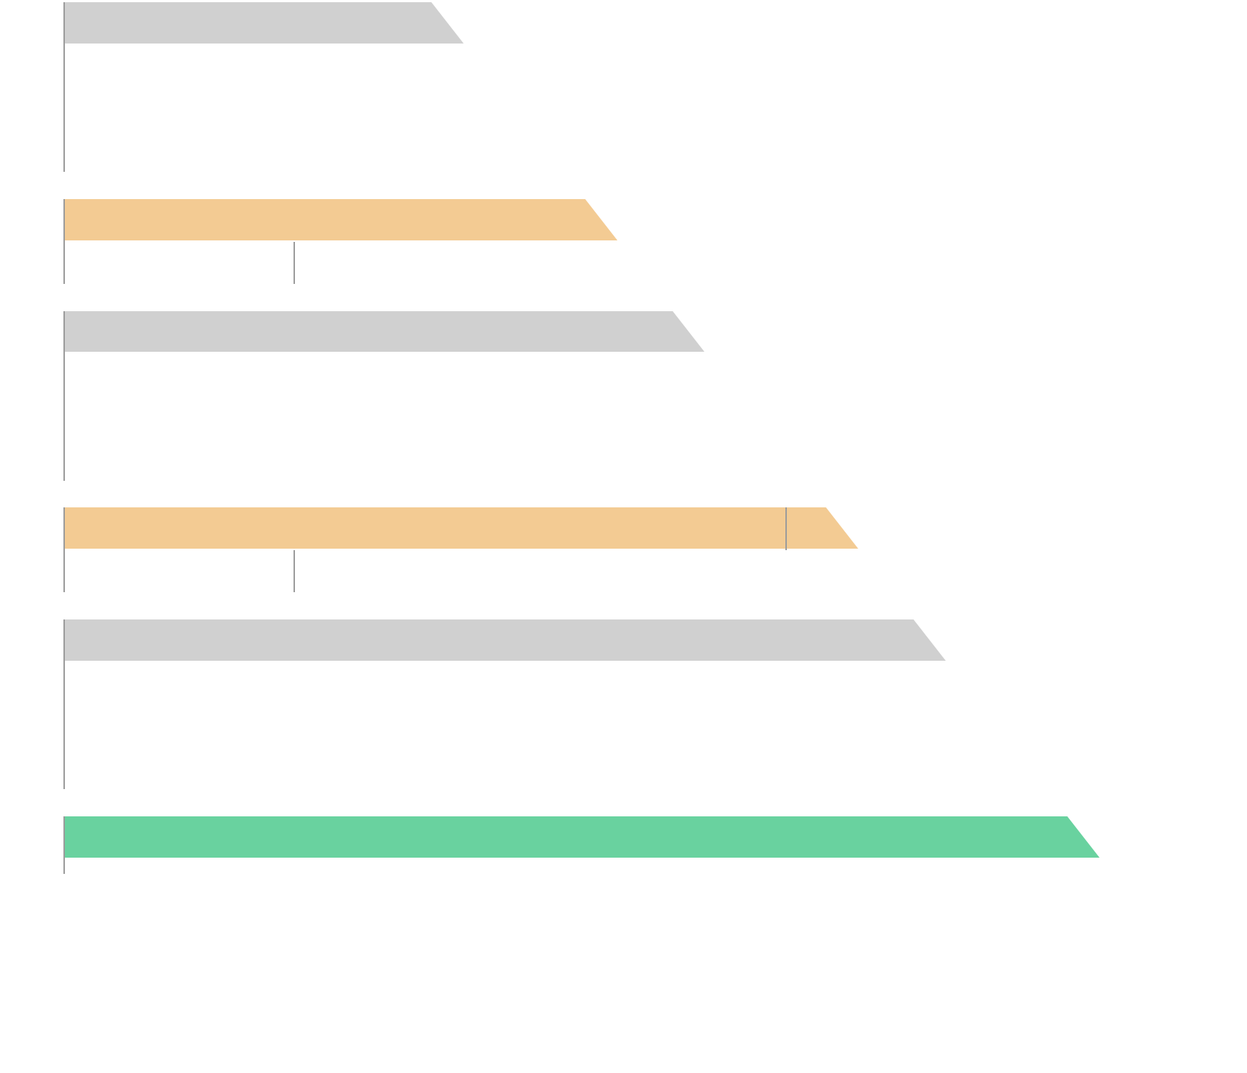

ﺻﻔﺤﺔ 1 ﻣﻦ 1

